116年度南投縣醫事機構設置巷弄長照站申請作業須知
- 前言
隨著社會變遷與醫療衛生的進步，我國人口老化且平均餘命延長，致失能及失智人口快速增加，為因應衍生之長期照顧需求，建置連續、整合之社區預防照護網絡，建立以「社區」為基礎照護服務體系，提供社會參與、健康促進、共餐服務及長者健康促進等多元服務，增進年長者人際互動機會，促進長者活力老化、縮減長者失能時間，提升生活品質，延長國人健康平均餘命，達到初級預防功能。
- 法規依據
依116年衛生福利部長照服務發展基金一般性獎助計畫經費申請獎助項目及基準(草案)修訂，並依衛生福利部(下稱衛福部)公告進行滾動式修正。
- 經費來源
衛生福利部長照服務發展基金。
- 計畫徵求及執行期間
- 請於115年10月15日前(以衛生局收文日為準)，將計畫書函送或親送至南投縣政府衛生局(下稱衛生局)行政科收文，信封封面請註「116年度南投縣醫事機構設置巷弄長照站計畫」，地址：540南投市復興路6號 南投縣政府衛生局收，逾期一律不予受理，各申請資料收件後概不退還。
- 申請表1份及計畫書1式1份，俟衛生局初審後，另通知送計畫書1式4份(含Word電子檔)。計畫書以A4直式橫書與雙面印刷（統一左側裝訂），並標示頁碼。
- 計畫書應檢附公職人員利益衝突迴避法第14條第2項公職人員及關係人身分關係揭露表。
- 計畫執行期間
- 延續型據點：自116年1月1日起至116年12月31日止。
- 新設置據點：自核定日起至116年12月31日止。
- 獎助對象
- 本縣醫事機構(需檢附開業執照、機構設立許可、法人登記證書等相關證明文件)。
- 108年12月31日以前辦理本縣醫事機構設置巷弄長照站者。
- 獎助項目及基準【參閱附錄一，第15至21頁】
- 巷弄長照站獎助費用：
 |  | 設置地點 | 服務時段  服務人數 | 2-3時段 | 4-5時段 | 6-7時段 | 8-9時段 | 10時段
業  務  費 (含志工相關費用.據點創新課程) |  | 一般  地區 (元/月) | 20人(含)以下 | 1  27,500元/月  330,000元/年 | 1  27,500元/月  330,000元/年 | 1  27,500元/月  330,000元/年 | 2  55,000元/月  660,000元/年 | 2  55,000元/月  660,000元/年
 |  | 一般  地區 (元/月) | 21人-30人 | 1  27,500元/月  330,000元/年 | 1  27,500元/月  330,000元/年 | 1  27,500元/月  330,000元/年 | 2  55,000元/月  660,000元/年 | 3  80,000元/月  960,000元/年
 |  | 一般  地區 (元/月) | 31人-60人 | 1  27,500元/月  330,000元/年 | 2  55,000元/月  660,000元/年 | 2  55,000元/月  660,000元/年 | 3  80,000元/月  960,000元/年 | 3  80,000元/月  960,000元/年
 |  | 一般  地區 (元/月) | 61人(含)以上 | 1  27,500元/月  330,000元/年 | 2  55,000元/月  660,000元/年 | 3  80,000元/月  960,000元/年 | 3  80,000元/月  960,000元/年 | 3  80,000元/月  960,000元/年
業  務  費  (含志工相關費用.據點創新課程) |  | 偏遠/原民地區(元/月)  鹿谷鄉.中寮鄉.水里鄉.魚池鄉.信義鄉.仁愛鄉 | 服務時段  服務人數 | 2-3時段 | 4-5時段 | 6-7時段 | 8-9時段 | 10時段
 |  | 偏遠/原民地區(元/月)  鹿谷鄉.中寮鄉.水里鄉.魚池鄉.信義鄉.仁愛鄉 | 15人(含)以下 | 1  28,500元/月  342,000元/年 | 1  28,500元/月  342,000元/年 | 1  28,500元/月  342,000元/年 | 2  57,000元/月  684,000元/年 | 2  57,000元/月  684,000元/年
 |  | 偏遠/原民地區(元/月)  鹿谷鄉.中寮鄉.水里鄉.魚池鄉.信義鄉.仁愛鄉 | 16人-20人 | 1  28,500元/月  342,000元/年 | 1  28,500元/月  342,000元/年 | 1  28,500元/月  342,000元/年 | 2  57,000元/月  684,000元/年 | 3  83,000元/月  996,000元/年
 |  | 偏遠/原民地區(元/月)  鹿谷鄉.中寮鄉.水里鄉.魚池鄉.信義鄉.仁愛鄉 | 21人-50人 | 1  28,500元/月  342,000元/年 | 2  57,000元/月  684,000元/年 | 2  57,000元/月  684,000元/年 | 3  83,000元/月  996,000元/年 | 3  83,000元/月  996,000元/年
 |  | 偏遠/原民地區(元/月)  鹿谷鄉.中寮鄉.水里鄉.魚池鄉.信義鄉.仁愛鄉 | 51人(含)以上 | 1  28,500元/月  342,000元/年 | 2  57,000元/月  684,000元/年 | 3  83,000元/月  996,000元/年 | 3  83,000元/月  996,000元/年 | 3  83,000元/月  996,000元/年
專職人力費用 |  | 專職人力1名34,000元/月 |  | 無 | 無 | 無 | 無 | 34,000元/月459,000元/年
 |  | 具大專院校畢業資格之照服員每月加值1,000元 |  | 無 | 無 | 無 | 無 | 1,000元/月13,500元/年
 |  | 雇主應負擔費用 |  | 無 | 無 | 無 | 無 | 6,000元/月  72,000元/年
長者健康促進服務方案費用 |  |  |  | 3期108,000元(一期36000元，上限3期)
巷弄長照站服務失智症獎助費 |  |  |  | 每名據點服務人員符合及則獎助據點500元，每據點每年最多獎助1000元
充實設施設備費 |  |  |  | 每年最高獎助5萬元（含資本門2萬5,000元、經常門2萬5,000元），
合計 | 一般地區(元/年) |  |  | 1：489,000 | 1：489,000  2：819,000 | 1：489,000  2：819,000  3：1,155,500 | 1：489,000  2：819,000  3：1,155,500 | 1：489,000  2：819,000  3：1,663,500
合計 | 偏遠/原民地區(元/年) |  |  | 1：501,000 | 1：501,000  2：843,000 | 1：501,000  2：843,000  3：1,155,500 | 1：501,000  2：843,000  3：1,155,500 | 1：501,000  2：843,000  3：1,699,500
說明：
- 服務人數含據點提供健康促進、共餐服務、預防及延緩失能照護服務。
- 社區關懷據點網統計之ID歸戶人數為原則。
- 服務時段：每半天以一個時段列計，每時段至少3小時。
- 116年起依前一年度服務量須符合核定分級人數規定獎助，既有據點級數依115年5月至12月服務量認定，每月ID歸戶需符合核定分級人數規定，且平均服務人數需符合核定分級人數，未達者業務費全年降級獎助。
- 支用項目：含水電費、電話費、活動場地費、網路費、書報雜誌、瓦斯費、文具、電腦耗材、文宣印刷費、活動講座費及二代健保補充保費、有線電視裝機費、收視費、公共意外責任險、器材租金及維護費（用於據點服務之相關設施設備）、活動材料費、食材費及團膳費用（限提供供餐服務之據點承辦單位）、電腦伴唱機公開演出費及著作權-重製費、血糖檢測耗材（血糖檢測應由具執業執照之護理人員執行）、交通費（接送老人參與據點活動往返費用為限，項目含油料費、租車費用）、臨時工資、攝影、茶水、郵資、運費、及其他經南投縣政府(下稱本府)核可據點所需項目等。
- 志工相關費用
- 獎助項目含志工保險費、志工誤餐費、志工交通費（限外勤服務）、志工背心費。
- 未接受志工基礎及特殊訓練且領取紀錄冊者，請配合本府社會及勞動局規劃完成志工相關訓練。
- 志工請領費用項目應與提供服務之內容相符。
- 辦理據點創新課程（靈性照顧）相關費用。
- 依衛福部公告完成創新課程講師培力計畫-種子講師培訓名單為主。
- 每年至少辦理1次創新課程。
- 專職人員服務費用：
- 第三級服務十時段，服務人數達21人以上，得獎助專職人員一名，116年起依前一年度服務量須符合核定分級人數規定獎助。
- 申請資格及費用：
- 需具照顧服務員資格，每月獎助新臺幣34,000元；具大專院校畢業之照顧服務員，加給新臺幣1,000元。
- 照顧服務員資格需符合下列之一者：
(1)領有照顧服務員訓練結業證明書。
(2)領有照顧服務員職類技術士證。
(3)高中（職）以上學校護理、照顧相關科（組）畢業。
- 每年最高獎助13.5個月（含年終獎金1.5個月）。
- 專職人員之加班費、未休假加班費、勞、健保及提撥勞退準備金等相關雇主應負擔費用，每月獎助新臺幣6,000元整。
(三)工作職責：
  - 專職人員應確實於站內執行計畫之各項規定，如規劃及執行據點課程、活動及服務，辦理獎助經費核銷及據點行政事務，並配合本府臨時交辦事項，不得兼辦其他單位或計畫項目，以符合聘僱專職人力之精神及規定。
  - 專職人員應專用於據點每週服務十個時段包含供飲服務、健康促進計畫執行，並配合參與相關課程及會議。
(四)聘任專職人員注意事項：
- 受獎助據點應於專職人員報到當日起七日內完成勞雇契約簽訂(自行留存備查)，並於勞雇契約或相關人事管理規定明定相關工作職掌及特別休假(採曆年制計算)。
- 依規定辦理勞工保險（含普通事故保險及職業災害保險）、全民健康保險或提撥勞工退休準備金，未依規定辦理者，不予獎助，經衛生局輔導改善後，自完成改善當月起予以獎助。
- 專職人員仍應於據點開辦服務期間在班，核實辦理簽到(退)及差勤管理，不得偽造出勤紀錄。倘查獲出勤記錄不實情形，則刪減或終止補助專職人員服務費用。
- 專職人員因故服務未滿全月者，按實際在職日數覈實計支；其每日計發金額，以當月全月俸給總額除以30日計算。專職人員年終獎金計算比照軍公教人員年終獎金發給注意事項之規定：「當年1月31日前已在職人員至12月1日仍在職者，發給1.5個月之年終獎金；2月1日以後各月份新進到職人員，如12月1日仍在職者，按實際在職月數比例計支」辦理。
- 請假應依「勞工請假規則」辦理，並填寫請假申請單，經主管核准始為生效；未依規定請假而擅離職守者，以曠職論計。請假期間，受獎助單位應妥為安排替代人力，維持據點正常運作。
- 專職人員連續請假達7個工作日以上，應於事實發生前7日檢附相關請假證明文件，函送本府衛生局備查，倘據點服務時段專職人力請假，應於專職人力服勤表註明請假假別且代理人應於簽到表簽到。
- 設施設備費
- 開辦設施設備費：新設置之社區照顧關懷據點最高獎助新臺幣10萬元（含資本門5萬元、經常門5萬元）；並以具有「節能標章」或「能源效率分級標示第一級」認證之產品為優先。
- 充實設施設備費：營運滿3年，第4年起始得申請獎助充實設施設備費，並依財物標準分類所列最低使用年限規定辦理。每年最高獎助新臺幣5萬元（含資本門2萬5,000元、經常門2萬5,000元），歷年累計達新臺幣60萬元（含開辦設施設備費）時，不再獎助。並以具有「節能標章」或「能源效率分級標示第一級」認證之產品為優先。
- 配合社區照顧關懷網使用資訊化報到，所需充實或汰換電腦設備者，得額外申請獎助本項費用，不受開辦後需營運滿3年或歷年累計最高獎助額度之限制。
- 支用項目含文康休閒設備、健康器材、溫度計、血壓計、電話裝機費及電腦、無線網路分享器、辦公桌椅、傳真機、影印機、公共活動空間簡易設備（如扶手、斜坡板等）改善及其他經衛生局核可所需設施設備等；已於其他獎助項目接受相關設施設備獎助者，以不重複獎助為原則。設施設備項目及補助金額得由本府訂定補助標準。
- 申請設施設備費應注意事項【參閱附錄二，第22至26頁】：
- 資本門設施設備：實施本計畫所需軟硬體設備之購置與裝置設備，單價新臺幣1萬元以上且使用年限2年以上者，應於適當位置標明「衛生福利部獎助」字樣並黏貼財產標籤及列財產設備清冊管理。
- 資訊軟硬體設備費（如筆記型電腦、電腦等）。
- 雜項設備費（如電視、液晶螢幕、擴音機、投影機、冰箱、卡拉OK等）。
- 經常門設施設備：實施本計畫所需之非消耗性物品，單價未達新臺幣1萬元或使用年限未及2年者，應專款專用並確實依核定項目執行，不得移作他用，另應列非消耗品清冊管理。
- 接受獎助設施設備費之據點，營運未滿3年有停辦情形者，其接受獎助設施設備應按核定獎助之日起，依未使用月份比率，由本府彙整後於核銷時一併繳回補助金額（小數點無條件進位），設施設備所有權撥交受獎助單位管理。
- 長者健康促進服務方案計畫費：
- 每期獎助業務費新臺幣3萬6,000元。
- 每一據點每年最高獎助新臺幣10萬8,000元。
- 開班方式及支付基準：依衛福部公告115年預防及延緩失能照護服務執行原則說明辦理【參閱附錄三，第27至35頁】。
- 巷弄長照站服務失智症獎助費：
- 巷弄長照站服務人員參加由本府依據衛福部函頒之「失智照護服務計畫」辦理失智症照顧相關教育訓練。
- 巷弄長照站服務人員接受上開教育訓練後，輔導該據點之失智個案參加認知促進模組課程。
- 每名巷弄長照站服務人員符合(一)及(二)則獎助據點新臺幣500元，每據點每年最多獎助新臺幣1,000元，每人至多補助1次。
- 失智個案需提出足資證明為失智症之文件，由據點檢附佐證資料向本府提出申請，予以支付據點補助費用。
- 上揭足資證明失智症之文件包含診斷證明書、身心障礙證明（障別為失智症）或經醫師臨床診斷為失智症之證明文件。
- 服務對象及人數
- 全台老年人口，以衰弱及輕、中度失能或失智老人為優先，社區健康及亞健康老人亦可一起參與。
- 服務項目與內容：
- 關懷訪視服務：
- 對象：當地獨居、失能或需要關懷之65歲以上長者。
- 方式及內容：到府訪視，提供健康檢測、陪同聊天與諮詢等服務。
- 服務人數及頻率：每月服務人數至少提供1次，並列冊管理。
- 電話問安、諮詢及轉介服務：
- 對象：設置地點之村里別內65歲以上長者。
- 方式及內容：透過電話進行關懷，提供訊息諮詢與資源轉介或連結者。
- 服務人數及頻率：每月服務人數至少提供1次，並列冊管理(未接聽不列計)。
- 共餐服務：應為團膳或自行供餐。
- 健康促進活動。
- 據點創新課程〈靈性照顧〉：每年至少辦理一次創新課程。
- 長者健康促進服務方案：依衛福部公告116年長者健康促進服務方案執行原則說明辦理。

- 場地規範
- 場地空間規範：
- 辦理場地應登記有案且有安全空間（含無障礙設施）。
- 服務對象每人應有至少3平方公尺以上活動空間，因應本縣資源佈建情況，衛生局保有最終審查權。
- 設有無障礙出入口；不得設於地下樓層；若為2樓以上者，需備有電梯。
- 為落實場地安全明確規劃出入動線。
- 廁所備應有防滑措施、扶手等裝置，並保障個人安全及隱私。
- 設有簡易廚房或備餐場地。
- 公共建築物需取得管理機關同意，非自有建築物需取得所有權人同意，租賃需檢附租賃契約書(如尚無法簽署租賃契約書，可預先簽署合作意願書或場地同意書，於核定通過後1個月內補契約書)。
- 消防及緊急照明：應配置2具以上滅火器、裝置緊急照明設備、緊急逃生出入口指示燈及設置火警自動警報設備或住宅用火災警報器。
- 核定後1個月內應完成事項：
- 服務場地需投保公共意外責任險、食物中毒險。
- 完成長照2.0服務LOGO掛牌，並將招牌放置於明顯處同時標示服務時間。
- 公共衛生安全
- 應配置2具以上滅火器，有樓層建築物者，每層應至少配置1具以上。
- 投保公共意外責任險及食物中毒險並訂定長者緊急事件處理流程。
- 出入口及轉角處裝置緊急照明燈，並設有緊急逃生出入口指示燈，於主要活動區及廚房裝置偵煙式或感熱式警報器。
- 辦理原則
- 經審核資格符合者，由衛生局依預算額度、申請計畫內容、執行能力、申請獎助項目及基準分別核定獎助經費。
- 擴增設置新據點應以未設置之村(里)為限。
- 設置服務地點應以公有場地為優先辦理。
- 倘受獎助單位未達核定計畫辦理期限前，因故須停止辦理，請於撤點前1個月函報衛生局，衛生局將輔導退場。
- 巷弄長照站服務須依計畫書提報以定時定點辦理，注意事項如下：
- 預計變更服務時段或暫停辦理，應於變更前7個工作日函文本局備查，倘遇不可抗力因素須臨時暫停辦理，則應於事實發生日後3個工作日內函文衛生局備查。另倘變更服務地點，應於變更前1個月函文向衛生局提出申請，並經審查通過後方可進行遷移。
- 辦理相關戶外觀摩教學活動，應於活動前14個工作日檢附相關文件(當日活動課程表與預計參與課程之巷弄長照站成員名冊)函文衛生局備查，另為保障參加人員活動安全，請自行辦理相關保險事宜。
- 專職人員應確實執行計畫之各項規定，於計畫辦理服務期間內，專職人員應於站內執行相關巷弄站工作事宜，以符合聘僱專職人力之精神及規定；倘專職人員因故離職或變動時，應於事實發生前1個月檢具「專職人員異動表」及相關證明文件，函報本局查察，並落實更新社區照顧關懷據點平台(https://ccare.sfaa.gov.tw/admin/login)-專職人員管理-專職人員資料管理。
- 如據點因故短時間暫停辦理，專職人員應落實辦理據點行政庶務、電話問安或關懷訪視等服務，暫停辦理是日不予獎助活動費用，其餘食材費、設施設備費、人力加值費、業務費(如：場地租金、水電費、電話費、網路費、收視費、場地公共意外責任險)等支出採覈實支付。
- 接受本項獎助之單位，不得以強制攤派或其他強迫方式要求薪資回捐或未全額給付薪資，亦不得向因職務上或業務上關係有服從義務或監督之人強行為之。
- 醫事機構、長照機構辦理巷弄長照站者，自114年起醫事機構新設巷弄長照站者，須同時依失智照護服務計畫申請作業須知設置失智據點。
- 接受獎助辦理巷弄長照站之醫事機構，其提供巷弄長照站服務之場地，不得與醫事機構開業執照所登載之處所為同一處；如屬同一處者，應符合動線與醫療區域分流之原則，採分棟、分層、分區方式辦理。
- 接受本府獎助辦理巷弄長照站之醫事機構同時申請設置失智據點者，比照前項規定，不得與失智據點場地為同一處，如屬同一處者，應符合動線與區域分流之原則，採分棟、分層、分區方式辦理；服務人力與獎助費用與項目亦應有所區隔。
- 巷弄長照站之布建應依在地需求、現有資源及服務涵蓋率等面向加以評估規劃，但已接受「衛生福利部前瞻基礎建設、整建長照衛福據點計畫」補助修繕及增(改)建巷弄長照站者，不受此限。
- 受獎助之巷弄長照站應簽署切結書同意配合實名制相關措施，掌握服務對象基本資料、出席情形等資訊，未配合者，不予獎助【參閱附錄四，第36頁】。
- 本須知奉核後實施，如有未盡事宜，依據「長照服務發展基金一般性獎助計畫經費申請獎助項目及基準」及「長期照顧服務申請及給付辦法」辦理。
- 檢核及督導機制【參閱附錄五，第37至43頁】。
- 受獎助單位經核定後，請依計畫內容執行，並落實專款專用，獎助設施設備應設置於受獎助據點，並標明「衛生福利部獎助」字樣並黏貼財產標籤及列財產設備清冊管理，妥善保管不得移作他用；非計畫核定項目不予支付。
- 為提升服務品質及永續發展，瞭解服務推動情形與辦理成效，受獎助單位應配合衛生局輔導、檢核等相關業務推動事宜，衛生局交辦事項將列為受獎助單位行政配合度參考，另衛生局將不定期派員查核受獎助單位辦理情形，倘經查有違反計畫之情節重大者得停止執行：
- 經實地訪視無故暫停辦理達2次(含)以上者。
- 經實地訪視發現未依計畫執行者，衛生局將函文告知受獎助單位1個月內限期改善，仍未改善者。
- 計畫之執行，如發現成效不佳、未依補助用途支用或未依衛生局規定時間繳交相關資料等。
- 經衛生局查核發現受獎助單位確實有浮報、重複請領等不法情事發生，應辦理繳回。
- 衛生局通知依限完成修正或補正文件，逾期仍未改善者。
- 相關獎助細節及規定依照長照服務發展基金一般性獎助計畫經費申請獎助項目及基準辦理。
- 本計畫以獎助性原則辦理，倘獎助經費不足時，單位得自籌編列經費支應。
- 審查方式
- 採書面審查，由衛生局、社會及勞動局及外聘專家學者進行聯合審查。
- 參採醫事機構申請提報計畫書內容並綜合評估巷弄長照站年度辦理情形，衛生局將保有最終決定權。
- 聯絡資訊
計畫實施期間倘有相關問題，請電洽049-2222473分機268林小姐或分機240陳小姐。
- 核銷作業相關規定
- 經費採按月核實撥付，應於次月8日前(以本局收文日期為準)，將當月核銷相關資料函送衛生局，經審通知補正資料應於衛生局通知次日起算5個工作日內完成修正，倘未依限補正將納入次年審查補助之參採。
- 計畫執行期間，同一事由或活動不得重複申請費用請領，如有重複獎助之情事，衛生局得撤銷或核減已核定之獎助金額。
- 核銷文件(請依編號依序排列)：【參閱附錄六，第44至77頁】
編號 | 繳交文件 | 參考範本 | 檢附時機 | 備註
1 | 請款公文 | P.44 | 每次核銷
2 | 領據 | P.45 | 每次核銷 | 各項資料皆需填寫並黏貼存簿影本。
3 | 支出憑證明細表 | P.46 | 每次核銷 | 依各月份經費科目別分類。
4 | 經費支出明細表 | P.47-48 | 半年一次  (6、12月)
5 | 執行概況考核表 | P.49 | 半年一次  (6、12月)
6 | 支出憑證用紙 | P.50 | 每次核銷 | - 依各月份經費科目別分類。  - 同一經費科目可黏貼數張憑證。  - 各項印領清冊也須貼在憑證用紙。
7 | 相關佐證資料 | 依實際資料憑附 | 自行留存備查 | - 專職人力、臨時人力、志工(投保證明文件、轉帳證明、照服員及學歷證明)  - 講座鐘點費(講師證明文件、成果)  - 財產清冊、非消耗品清冊、照片  - 志工活動照片  - 活動材料費相關證明資料如：照片等  - 附於該項科目憑證用紙後、課程表。
8 | 成果報告 | 附錄七  P.78-83 | 隨最後一次核銷送出 | - 115年12月16日前(以本局收文日為憑)隨年度最後核銷送出。  - 成果報告一式1份含電子檔。

- 辦理長者健康促進服務方案平均出席人數應達10人(鹿谷鄉、中寮鄉、國姓鄉、魚池鄉、信義鄉、仁愛鄉可減半)，需導入長者健康促進服務方案模組並完成社區照顧關懷據點平台登錄。除指導員及協助員費用外，於補助費用內可依課程需要請領活動材料費用(需檢附發票憑證、課程中使用材料之照片並註明課程名稱)；另核銷應檢附由社區照顧關懷據點平台印出之「核銷清單」及「師資名冊及個案出席紀錄表」。
- 長者健康促進服務方案以每期(12次)辦理完畢後，同次月核銷資料送出，檢附核銷清單、特約單位服務量表、個案出席紀錄表(系統產出)及活動照片、指導員費用請領證明(如扣繳憑單或收據)及其他經費原始憑證，上開文件皆應符合衛生福利部及所屬機關長照服務發展基金獎助計畫經費編列基準及使用範圍規定，當年度最後一期應於116年12月16日前(以本局收文日為準)併同最後一次核銷資料送出，逾期概不受理。
- 開辦設施設備費或充實設施設備費，應於116年6月30前完成購置，並於116年7月8日前(以本局收文日期為準)併同當月核銷相關資料函送衛生局，並檢附受獎助之巷弄長照站歷年受獎助之總財產清冊(需有累計金額)。
- 116年12月申報費用應於116年12月16日前(以本局收文日為準)檢附核銷相關資料及年度成果報告1式1份(含電子檔案)函送衛生局；年度成果報告務必於116年12月16日前(以本局收文日為準)繳交，逾期以違約論，違約金以日(日曆天)計之，未依規定期限函送核銷及成果資料，按逾期日數，每日依核定價金總額1‰計算逾期違約金，逾期違約金之總額，以核定價金總額之10％為上限【參閱附錄七，第78至83頁】。
- 計畫經費依核定項目覈實支用，並限用於受獎助之巷弄長照站且與執行計畫內容直接相關。
- 業務費申報項目及說明：
項目 | 注意事項
水電費、瓦斯費、電話費(不得編列手機費用)、網路費、有線電視裝機費、收視費 | - 單據需蓋收費章或附上繳費證明，逾期滯納金不得申報銷。  - 場地如為共用，需檢附費用分攤表。  - 單據皆需正本，如因分攤付款，持副本應蓋「與正本相符」及承辦人職章，並於副本旁空白處註明正本使用何處。
活動場地費、器材租金及儀器設備維護費 | - 需檢附租賃契約或相關文件(於第1次核銷檢附)。  - 維護費需檢據收據。  - 限用於醫事巷弄站之儀器設備維護，房屋修繕、天花板照明、油漆粉刷等不得報支。
公共意外責任險  食物中毒險 | 於第1次核銷全年度，需檢附保險收據正本。
活動材料費 | - 供課程活動使用之材料，須以活動材料費申報核銷，並拍攝照片(長輩使用中)及註明該堂課程名稱。  - 感應式電子發票須手寫發票號碼(須蓋職章)，倘發票無列出品項須手寫及蓋職章。  - 電子發票須有買方統一編號。  - 免用統一發票須有賣方統編章及負責人章，發票上需有受買人名稱。  - 資訊化報到，得以系統之服務成果報表作為核銷業務費之支用單據。
食材費 | - 供烹煮共餐服務之食材，須以食材費申報核銷，惟熟食(如便當、麵包、餅乾、飲料、糖果、茶葉等)不得列入核銷。  - 核銷收據或發票應載明物品之單價及數量(手寫應核章)。
活動講座費 | - 國內聘請專家學者每節新臺幣2,000元為上限，與主辦單位有隸屬關係者每節鐘點費新臺幣1,500元為上限，內聘每節鐘點費新臺幣1,000元為上限。  - 若為本計畫相關訓練課程，應具課程表(註明課程名稱、日期、時間、時數)、講座鐘點費成果(P.55)、課程內容資料與講師簽到表(P.56)。  - 請檢附所得扣繳憑單。
書報雜誌、文具、文宣印刷費 | - 書報雜誌附明細表(發票及訂閱期數需於年度內) 。  - 印刷限與據點有關之事務，於備註欄敘明關聯性並詳列明細(品項、數量與單價)。  - 沖洗照片、紅布條屬印刷費，紅布條以照片為證。  - 巷弄站掛牌以此核銷，並於核銷時一併附上照片。
電腦耗材 | - 光碟片、CD盒、墨水匣、碳粉、清潔布、網路線等。  - 硬碟、隨身碟、分享器非屬電腦耗材。
電腦處理費 | - 可購買項目如：磁片、硬碟、隨身碟及光碟片。  - 不可購買項目如：電腦軟體、程式設計費、電腦周邊設備、網路架設、電源轉換器及變壓器等係屬設備。
血糖檢測耗材 | 需檢附單據發票，應由具執業執照之醫護人員執行(備查)。
交通費(P.65) | - 接送長輩至巷弄站參與據點活動往返之油料費、租車費。  - 需註明長輩家至巷弄站之公里數、趟次並顯示車牌號碼。
臨時人力(P.57) | - 據點承辦單位申請特定工作所需勞務之工資，以按時計酬者為限，受補(捐)助單位人員不得支領臨時工資，另每人每月申請金額不得超過勞動部公告適用之基本工資。  - 可申報核銷時段限於巷弄站課程活動期間。  - 臨時人力應投保勞工保險、全民健康保險、勞工退休金且須有雇主繳費證明，並可清楚看到投保級距(備查)。  - 請填報所得扣繳憑單。
專職人員費用-薪資 | - 限第3級據點且每週開辦10時段之巷弄站可聘任1名具照服員資格之專職人力，每月獎助新台幣3,4000元，具大專院校畢業資格者，加值獎助新臺幣1,000元，每年最高獎助13.5個月。  - 應檢具專職人員服勤表(P.59)及薪資轉帳證明、每年12月16日前應提供專職人員服務費用印領清冊(P.66)、每年3月檢附前一年度年終獎金轉帳證明、執照及最高學歷相關證明文件(備查)。
業務費-專職人員勞工保險、全民健康保險、勞工退休金 | - 專職人員薪資印領清冊(副本)、勞保、健保與勞退雇主繳費證明，並可清楚看到投保級距。  - 請確實依實領薪資進行投保，倘須分攤請檢附分攤表。  - 應依規定辦理專職人員之勞工保險（含普通事故保險及職業災害保險）、全民健康保險或提撥勞工退休準備金；未依規定辦理者，不予獎助；經縣市政府輔導改善後，自完成改善當月起予以獎助。
健康促進活動(P.64) | - 倘有活動課程需要帶成員外出，應於活動前14個工作日備相關文件(當日活動課程表與預計參與課程之巷弄長照站成員名冊)函文衛生局備查，並經主管機關同意後才可進行。  - 當日活動課程表、簽到單、活動該處及參與個案社會參與成果、旅遊平安險保險單等附件留存備查。
電話問安與關懷訪視服務 | - 請填寫電話問安清冊(P.67)、電話問安紀錄表(P.68)、關懷訪視清冊(P.69)、關懷訪視紀錄表(P.70)，內容應包含長輩姓名、性別、電話、住址、服務項目、服務時間及訪視者姓名等)，每月服務人數至少提供一次(未接聽不列計)。  - 需完成電話問安及關懷訪視，才可計算當月服務人次/人數，相關志工訪視/活動照片(P.63)留存備查。  - 申報關懷訪視交通費應備志工簽到表(P.62)。
雜支 | - 每年最高新臺幣6,000元。  - 礦泉水、郵資、清潔用品等限核銷於此項目。
志工相關費用 | - 志工印領清冊(P.61)、志工簽到表(P.62)、志工訪視/活動照片(P.63)、志工證明文件、電話問安紀錄表(P.68)、關懷訪視紀錄表(P.70)。  - 志工保險費：每人每年最高新臺幣500元，請於第一季投保並核銷完畢，應備志工簽到表(P.62)、志工保險名冊、保險收據；倘志工未加保志工保險，請檢附志工適用保險種類。  - 志工誤餐費：每人上限新臺幣100元，需超過用餐時間，中午過12:30，下午過18:00。另值勤同時段不可為巷弄長照站參與學員或長者健康促進服務方案長輩。  - 志工交通費：限外勤服務，每日新臺幣100元為上限，計程車不可報支(關懷訪視服務，當日應訪5案以上，得以支領新臺幣100元交通費)。  - 志工背心費：每件上限新臺幣200元，需印有南投縣○○○巷弄長照站字樣，檢附志工背心彩色照片。
失智症獎助費 | - 醫事巷弄站服務人員參加由直轄市及縣(市)政府依據衛生福利部函頒之「失智照護服務計畫」辦理失智症照顧相關教育訓練。  - 醫事巷弄站服務人員接受上開教育訓練後，輔導該巷弄站之失智個案參加認知促進模組課程。  - 每名醫事巷弄站服務人員符合(1)及(2)則獎助據點新臺幣500元，每據點每年最多獎助新臺幣1,000元，每人至多補助1次(P.76)。
據點創新課程〈靈性照顧〉 | - 請依創新課程講師培力計畫-種子講師培訓名單為主。  - 每年至少辦理一次創新課程，應備：講師領據(P.77) (修改需核章)、師資證明相關文件；講座鐘點費成果(P.55)留存備查。
- 本規定未盡事宜，得依「長照服務發展基金116年度一般性獎助計畫經費申請獎助項目及基準」辦理。

附錄一
衛生福利部及所屬機關長照服務發展基金獎助計畫經費編列基準及使用範圍
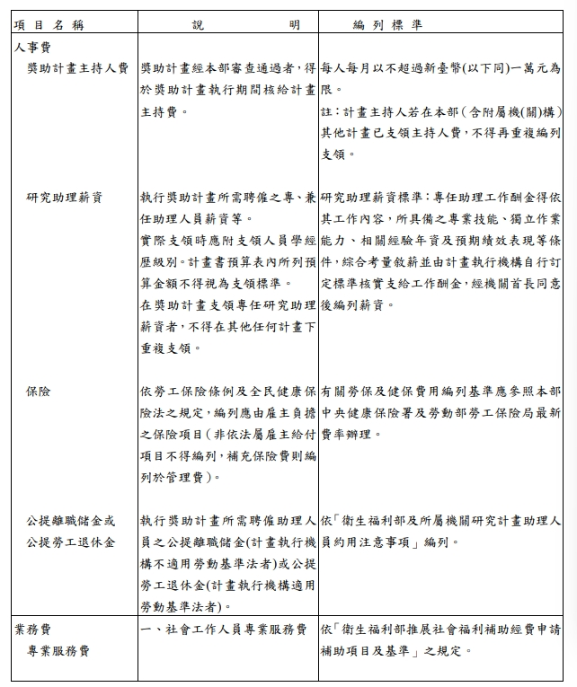
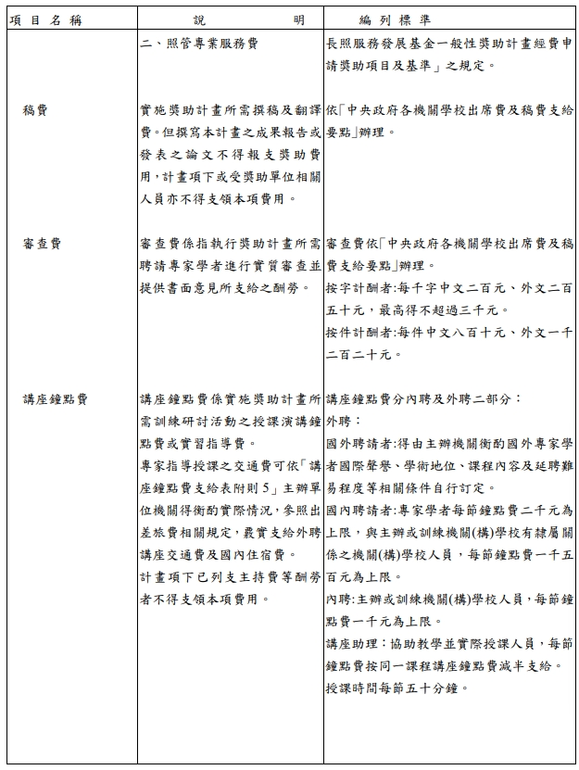
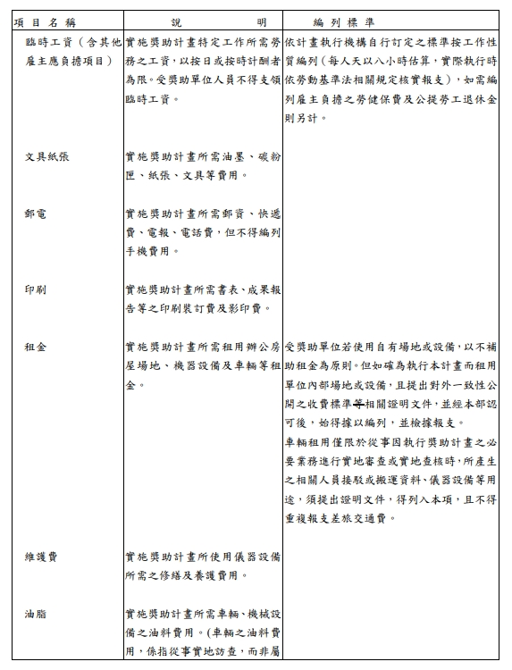
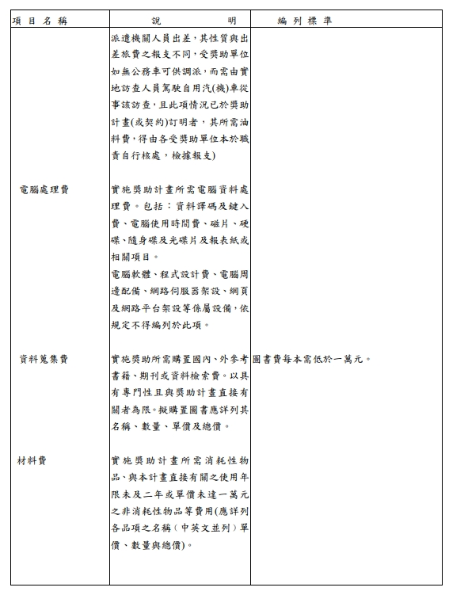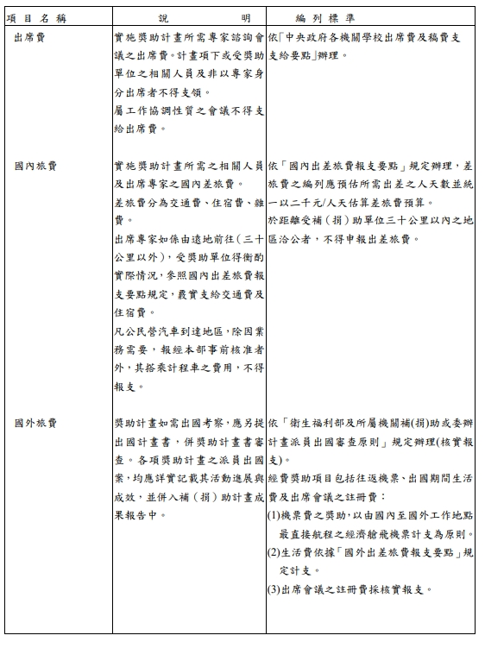
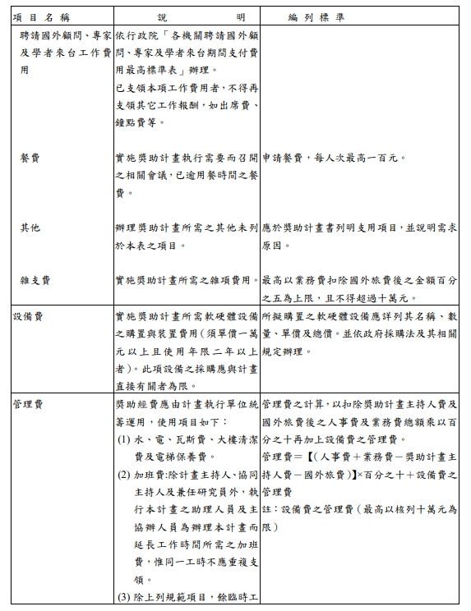
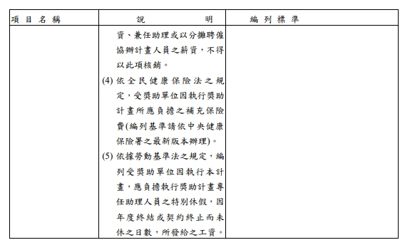

附錄二
一、設施設備參考表
設施設備單價及使用年限標準參考表
項次 | 補助項目 | 財物標準  分類編號 | 數量 | 單位 | 補助  上限 | 使用  年限 | 備註
1 | UR雙頻藍芽/CD/USB/SD移動式無線擴音機PA9223CDNB | 3100503-29 | 1 | 臺 | 16,000 | 5 | 電導擴音機
2 | 輪椅 | 3110101-06 | 1 | 臺 | 3,700 | 2
3 | 血糖測試機 | 3110602-12 | 1 | 臺 | 2,000 | 3
4 | 電腦 | 3140101-03 | 1 | 組 | 30,000 | 4 | 含獨立主機、螢幕、作業系統
5 | 印表機 | 3140302-01 | 1 | 臺 | 5,000 | 5
6 | 數位照相機 | 3140308-13 | 1 | 臺 | 8,000 | 5
7 | 調理台 | 5010306-07 | 1 | 張 | 12,000 | 6
8 | 卡拉ok組 | 5010105-17 | 1 | 組 | 50,000 | 8 | 視聽機
9 | 投影機 | 5010105-21 | 1 | 臺 | 20,000 | 8
10 | 電扇 | 5010106-01 | 1 | 臺 | 8,000 | 5 | 包括桌、吊、地、立扇、抽風扇、冷風扇等
11 | 冷氣送風機 | 5010106-08 | 1 | 臺 | 20,000 | 5
12 | 冰箱 | 5010107-01B | 1 | 臺 | 15,000 | 8
13 | 電鍋 | 5010110-07 | 1 | 個 | 5,000 | 5
14 | 飲水機 | 5010110-19 | 1 | 臺 | 16,000 | 3
15 | 桌子 | 5010301-01A | 1 | 張 | 如備註 | 10 | 金屬材質 | 包括：  電腦桌(1,500元）、會議桌(6,200元）、長條桌(3,000元)、辦公桌(3,000元)等
16 | 桌子 | 5010301-01B | 1 | 張 | 如備註 | 5 | 木頭材質 | 包括：  電腦桌(1,500元）、會議桌(6,200元）、長條桌(3,000元)、辦公桌(3,000元)等
17 | 櫥櫃 | 5010303-01A | 1 | 個 | 如備註 | 10 | 包括：  公文櫃(2,800元)、書櫃(1,200元）、物品櫃(1,200元）、組合書櫃(400元)等
18 | 椅凳 | 5010304-02 | 1 | 張 | 如備註 | 5 | 包括：  迴轉椅(1,200元)、扶手靠椅(1,2000元)、靠背椅(1,2000元)、躺椅(2,500元)、長椅(800元)、摺椅(400元)、圓凳(200元)等
19 | 健身器(車) | 5010307-13 | 1 | 臺 | 18,000 | 5 | 包括划船器、健身美容器、跑步機、多功能健體機、高速健身車、平環健身機、高低滑輪健身器、多用途划船器等
20 | 瓦斯爐 | 5010110-17 | 1 | 臺 | 6,000 | 3
21 | 傳真機/多功能事務機 | 60101-1 | 1 | 臺 | 6,000 | 5 | 擇一補助
22 | 電話機 | 60106-1 | 1 | 臺 | 1,000 | 4
23 | 液晶顯示器 | 60112-1 | 1 | 臺 | 18,000 | 2
24 | 手提音響 | 60801-1 | 1 | 臺 | 2,500 | 4
25 | 槌球設備組 | 60802-1 | 1 | 組 | 4,000 | 5
26 | DVD光碟機 | 60803-1 | 1 | 臺 | 2,500 | 10
27 | 血壓計 | 61001-1 | 1 | 臺 | 2,500 | 2
28 | 隧道式血壓計 | 61001-2 | 1 | 臺 | 8,500 | 2
29 | 額溫槍/耳溫槍 | 61001-3 | 1 | 個 | 2,000 | 2 | 擇一補助
30 | 體脂計 | 61001-4 | 1 | 個 | 2,000 | 2
31 | 體重計 | 61001-5 | 1 | 個 | 1,000 | 2
1.請依據財產物品使用年限依行政院主計總處-財物標準分類(https://www.dgbas.gov.tw/News_Content.aspx?n=1567&s=227152)。
2.如欲購買符合巷弄長照站使用之設備用品，未列於上述常見財產物品清單，請於行政院主計總處-財物標準分類項目搜尋

二、財產標籤
○○醫院(○○巷弄長照站)財產 | ○○醫院(○○巷弄長照站)財產
補助單位：衛生福利部獎助購置  財產編號： | 補助單位：衛生福利部獎助購置  財產編號：
計畫名稱：○○○年度南投縣醫事機構設置巷弄長照站 | 計畫名稱：○○○年度南投縣醫事機構設置巷弄長照站
廠牌型號： | 廠牌型號：
購置日期： | 購置日期：
使用年限： | 使用年限：
保管人： | 保管人：
○○醫院(○○巷弄長照站)財產 | ○○醫院(○○巷弄長照站)財產
補助單位：衛生福利部獎助購置  財產編號： | 補助單位：衛生福利部獎助購置  財產編號：
計畫名稱：○○○年度南投縣醫事機構設置巷弄長照站 | 計畫名稱：○○○年度南投縣醫事機構設置巷弄長照站
廠牌型號： | 廠牌型號：
購置日期： | 購置日期：
使用年限： | 使用年限：
保管人： | 保管人：
○○醫院(○○巷弄長照站)財產 | ○○醫院(○○巷弄長照站)財產
補助單位：衛生福利部獎助購置  財產編號： | 補助單位：衛生福利部獎助購置  財產編號：
計畫名稱：○○○年度南投縣醫事機構設置巷弄長照站 | 計畫名稱：○○○年度南投縣醫事機構設置巷弄長照站
廠牌型號： | 廠牌型號：
購置日期： | 購置日期：
使用年限： | 使用年限：
保管人： | 保管人：

衛生福利部補助
○○○年度南投縣醫事機構設置巷弄長照站財產設備清冊
受補捐助單位名稱（全銜）；__________________________
受補捐助據點名稱：__________________________
填表日期：____年____月____日
購買日期 | 財產編號 | 財產名稱 | 型式/廠牌 | 單價 | 數量 | 總價 | 放置地點 | 使用  年限 | 保管人 | 保管人  簽章 | 備註
1110225 | 3140101-03-01 | 筆電 | 華碩/TP412UA | 12000 | 1 | 12000 | OO里巷弄站 | 4 | 林木木 |  | 財產
說明：1.單價1萬元以上，且使用年限2年以上列為資本門設備；單價1萬元以下，列為經常門物品。
2.接受補助之設備項目均需黏貼財產標籤，並註明「衛生福利部補（捐）助購置」。
3.接受補助設備費之據點，營運未滿三年有停辦情形者，接受補助設備費用應按未執行月份比例繳回。
4.財產物品使用年限依行政院主計總處-財物標準分類(https://www.dgbas.gov.tw/News_Content.aspx?n=1567&s=227152)。
經辦單位 | 驗收或證明  (不可與保管人同) | 出納人員 | 會計人員 | 機關長官

衛生福利部補助
○○○年度南投縣醫事機構設置巷弄長照站非消耗性物品清冊
受補捐助單位名稱（全銜）；__________________________
受補捐助據點名稱：__________________________
填表日期：____年____月____日
購買日期 | 財產編號 | 財產名稱 | 型式/廠牌 | 單價 | 數量 | 總價 | 放置地點 | 使用  年限 | 保管人 | 保管人  簽章 | 備註
1110515 | 60112 | 電風扇 | 聲寶/S032 | 1600 | 1 | 1600 | OO里巷弄站 | 2 | 林木木 |  | 物品
說明：1.單價1萬元以上，且使用年限2年以上列為資本門設備；單價1萬元以下，列為經常門物品。
2.接受補助之設備項目均需黏貼財產標籤，並註明「衛生福利部補（捐）助購置」。
3.接受補助設備費之據點，營運未滿三年有停辦情形者，接受補助設備費用應按未執行月份比例繳回。
4.財產物品使用年限依行政院主計總處-財物標準分類(https://www.dgbas.gov.tw/ct.asp?xItem=43869&CtNode=6335&mp=1)。
經辦單位 | 驗收或證明  (不可與保管人同) | 出納人員 | 會計人員 | 機關長官

附錄三
115年預防及延緩失能服務方案執行原則說明

一、 服務提供單位：
由「衛生福利部獎助方案七、長期照顧十年計畫 2.0-社區整體照顧服務體系」，以及「貳、社會及家庭署獎助方案一、社區多元預防性照顧服務資源及量能提升方案-建立社區照顧關懷據點並設置巷弄長照站」所稱之巷弄長照站辦理，或失智照護計畫之失智社區服務據點。
二、 辦理目的：促進長者健康，預防延緩失能。
三、 服務對象：社區長者。
四、 服務方案提供內容：
(一) 每單位(期)：1期 12週，每週 1次，每次 2小時。
(二) 由服務提供單位選擇服務方案時，應考量其服務對象特性及需求，並依長者功能評估結果，以加強長者所需面向之服務。
五、 服務管理流程（如附表一）：
(一)開班：選用本部指定資訊平台(下稱資訊平台)所載方案及師資，並完成欄位建置與登錄。
(二)介入前測：方案執行前2週內到課程開始1週內，指導服務對象使用「長者功能自評量表」自評或協助其完成，若有異常，再進行分項評估（如附表二）評估結果並於前述時限內，於資訊平台完成登錄。
(三)介入後測：於方案執行之最後1週至課程結束後2週內，指導服務對象使用「長者功能自評量表」自評或協助其完成，若有異常，再進行分項評估如(附表二)。評估結果並於前述時限內，於資訊平台完成登錄。
(四)回饋結果：於方案執行之最後1週到課程結束後2週內，於資訊平台完成
「方案品質指標」（如附表三）填報。
六、 服務提供單位應提出服務管理與品質監控機制（如依據點服務長者類型選擇合適方案、開班管理、課程品質管理、緊急應變機制、評估前後測管理、對方案及指導員服務品質回饋機制），並於向地方政府申請提供預防及延緩失能服務方案時繳交「服務管理與品質監控機制」，經地方政府審查通過後，據以執行。
七、 服務補助規範：經費編列標準及核銷方式
(一) 每期(12週，每週一次，每2小時)支付額度上限為新臺幣 3萬 6千元。
(二) 每一服務提供單位1年最高補助 3期，3期選用之方案服務期間不可重疊以預防及延緩失能服務提供之場地為認定單元（每一服務執行場地為一個計算單元）。
(三) 服務提供單位支付師資鐘點費如下列之編列標準：
- 指導員（主要帶領者）：指導員資格之專業師資或指導員，辦理上限1,200元/小時。
- 協助員（協同帶領者）：具協助員資格之專業師資、指導員或協助員，支付上限 500 元/小時。
- 若師資為據點之有給職工作人員且其薪資由本部長照基金支應者，不予支付鐘點費：惟屬自聘有給職工作人員，鐘點費依前二款支付上限折半計算。
(四)服務提供單位除支付師資鐘點費，其餘經費編列及使用範圍同「衛生福利部及所屬機關長照服務發展基金獎助計畫經費編列基準及使用範圍」，惟應以執行預防及延緩失能業務所需為限。
(五)參與對象限制：
- 參與對象不可同時重複參加不同班別，每人每年以 3 期為限。
- 每期（班）開設應具合理之執行效益，每期實際出席平均人數不得低於十人，惟原住民族地區、離島及其他長照偏遠地區（計 93 處，詳附件一、原住民 族地區、離島地區及長照偏遠地區一覽表）實際出席人數可折半計算。
(六)服務提供單位向地方政府申請提供預防及延緩失能照護服務時，應自行評估服務據點具足夠服務量能及執行效益，如每期（班）開設實際服務人數未達標準或未完成每期 12 週課程，則不予支付該期補助費用。惟有颱風、疫情等原因致無法如期辦理課程，且經地方政府認定原因合理，得依地方政府裁定之期限內順延辦理。
(七) 前述每期（班）開設實際服務人數未達標準、未完成每期 12 週課程或未依限於本部指定資訊平台完成介入前後效果量測結果之資料登打，如經地方政府認定屬不可抗力因素且無法排除，其影響確實造成課程無法續辦或實際(預期)效益未達，則在每期支付額度上限內，由服務據點檢具已辦課程及業務執行所需相關單據向地方政府核實請領。
(八) 每次活動之帶領須至少一位合格指導員（受審查通過核定並公告者），依班級規模得增加適量之協助員或協助員以上之人力，服務提供單位如因未符規範致未能請領當期開班補助費用，仍應支付指導員（協助員）已提供服務之師資鐘點費

附表 1
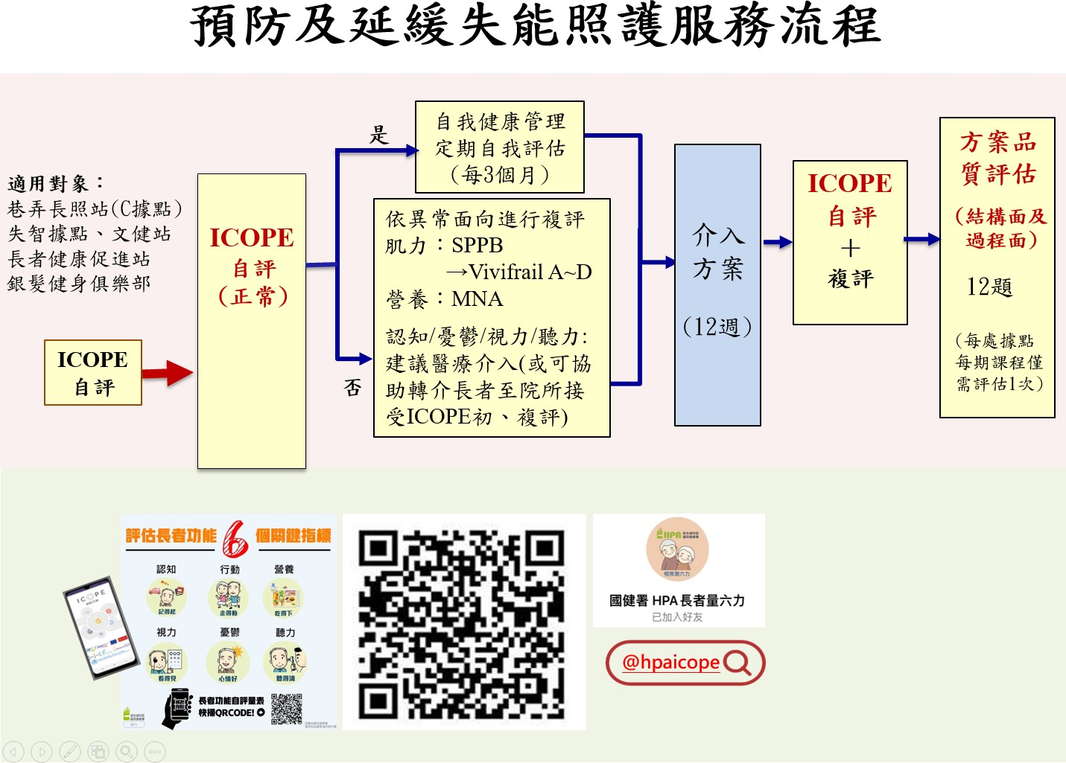

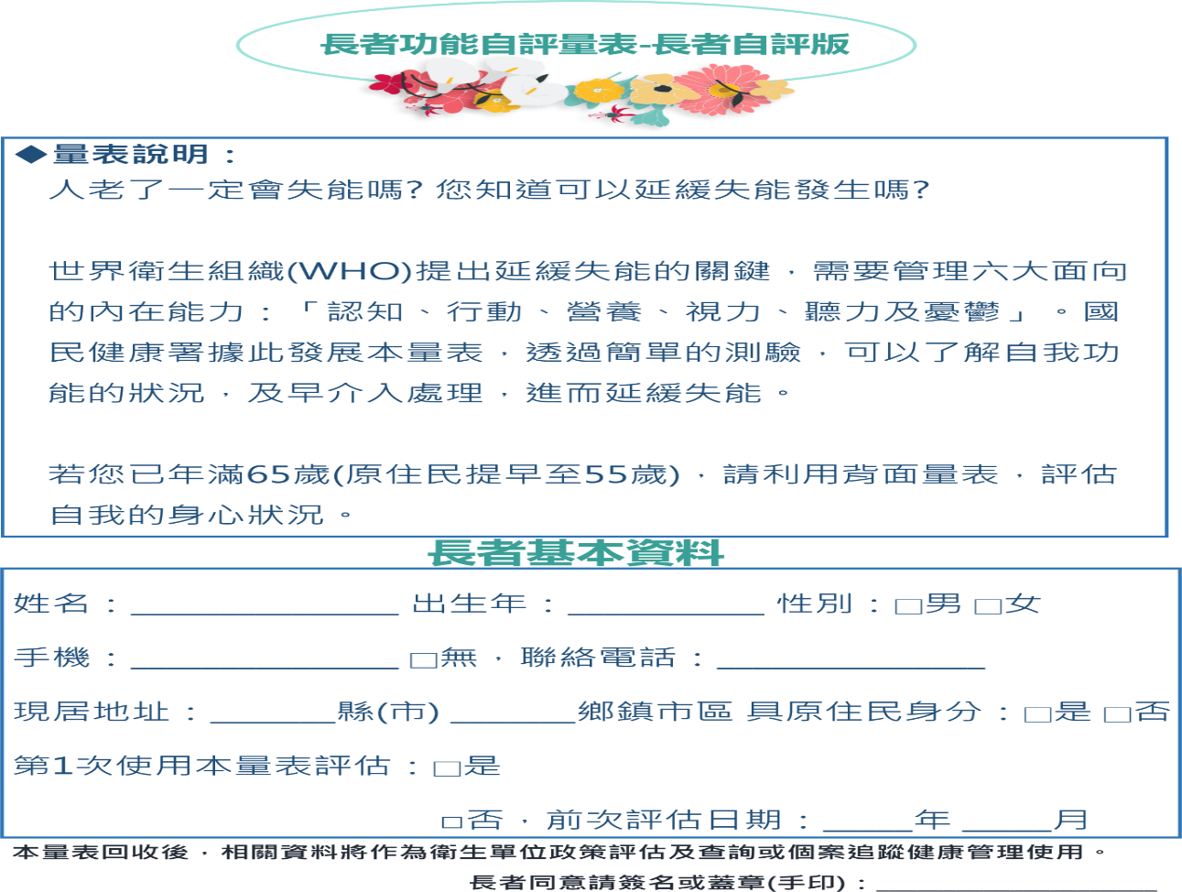
附表2

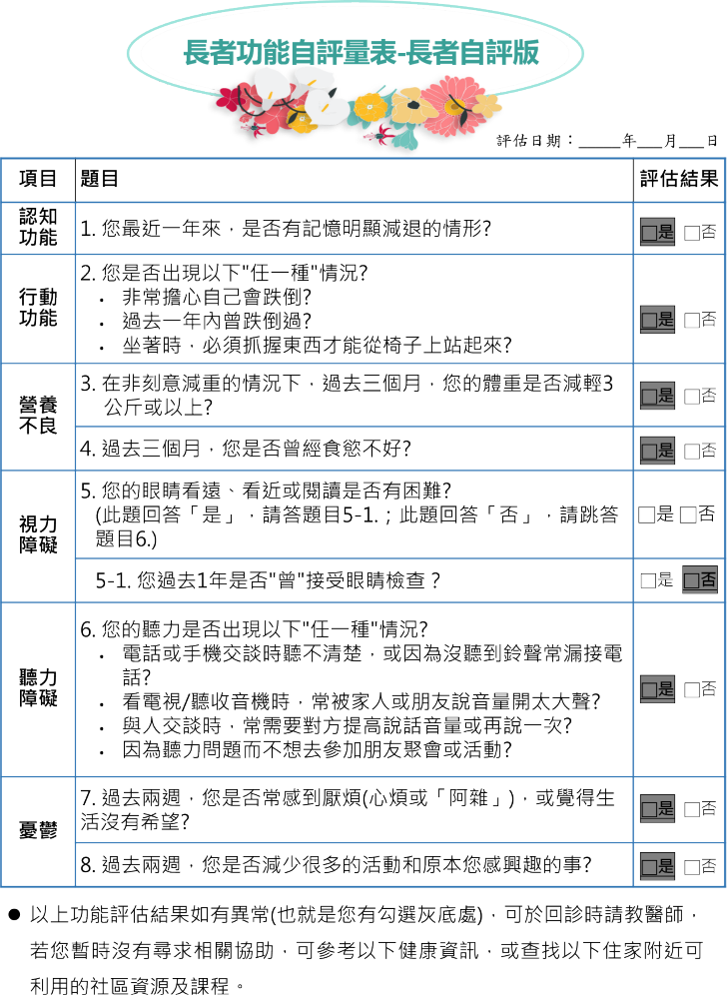
附表 3
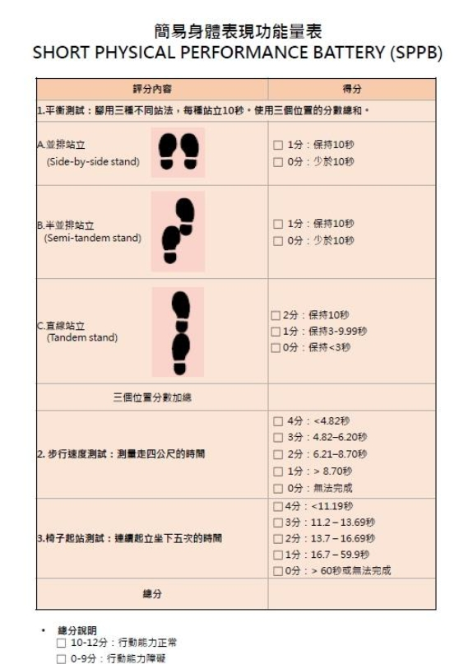

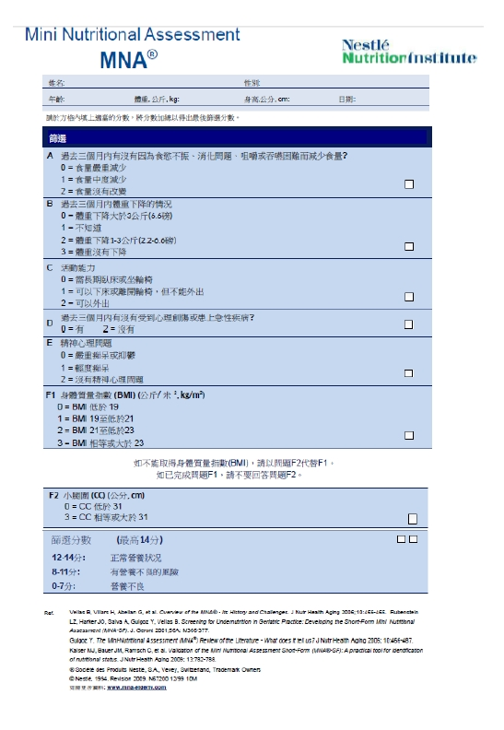

表三
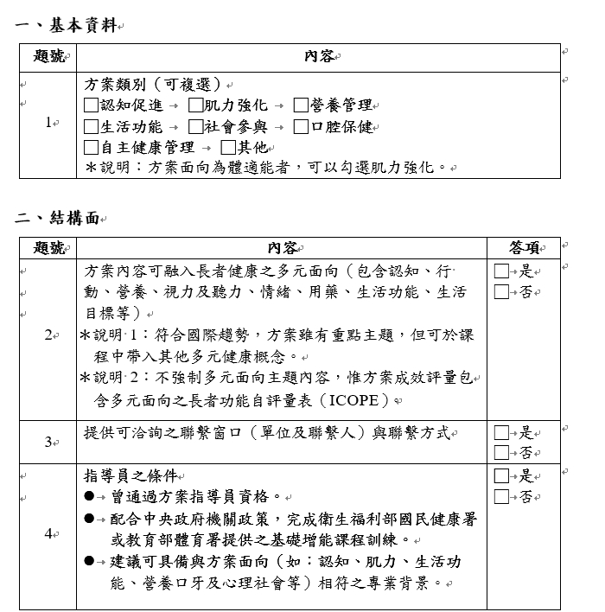

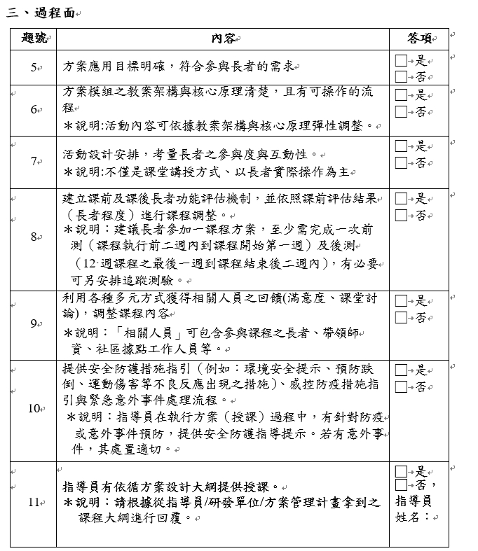

附錄四
切結書

本機構 (機構名稱)接受貴府獎助辦理巷弄長照站(據點地址： )，茲切結同意配合實名制相關措施，掌握服務個案基本資料、出席情形等資訊，倘有未配合辦理情事，願繳回相關獎助款項，特立此切結為證。

此致
南投縣政府

申請機構： （請蓋大小章）
負責人：

中 華 民 國 年 月 日
附錄五
南投縣辦理巷弄長照站(以醫事機構設立者)檢核紀錄表
- 受獎助單位/據點名稱：
- 檢核日期：___年___月___日
- 據點分級：□第1級據點 □第2級據點 □第3級據點
- 辦理區域：□一般地區 □偏遠/原民地區
- 辦理時段：□1-3時段 □4-5時段 □6-7時段 □8-10時段
構面 | 核心項目 | 檢核指標 | 得分 | 備註說明
基礎管理面 | 1.據點空間規劃與運用  (5分) | 1.招牌放置於據點入口明顯處，且於臨路設有指引標誌(2分)
基礎管理面 | 1.據點空間規劃與運用  (5分) | 2.服務時間清楚明瞭，且公告於明顯處(3分)
基礎管理面 | 2.志工人力運用與管理  (8分) | 1.訂有志工招募及管理相關規定，且有志工名冊(2分)
基礎管理面 | 2.志工人力運用與管理  (8分) | 2.定期辦理志工招募(紀錄)(2分)註1
基礎管理面 | 2.志工人力運用與管理  (8分) | 3.定期辦理志工會議(簽到、紀錄、照片)(2分)
基礎管理面 | 2.志工人力運用與管理  (8分) | 4.辦理據點志工保險(2分)註2
基礎管理面 | 3.行政作業配合情形  (50分) | 1.據點入口網：每月10日前完成前月月報表系統登錄(5分)
基礎管理面 | 3.行政作業配合情形  (50分) | 2.據點入口網：服務時段應登錄線上實名制報到(健保卡或QRCODE)(10分)
基礎管理面 | 3.行政作業配合情形  (50分) | 3.參與縣府召開聯繫會議(簽到佐證)(5分)註3
基礎管理面 | 3.行政作業配合情形  (50分) | 4.依補助計畫期程完成補助經費核銷(10分)
基礎管理面 | 3.行政作業配合情形  (50分) | 5.補助設施設備列冊管理並妥善運用(應每半年定期清點)(5分)註4
基礎管理面 | 3.行政作業配合情形  (50分) | 6.訂有緊急事件處理流程(3分)
基礎管理面 | 3.行政作業配合情形  (50分) | 7.針對活動場域進行環境消毒並留有紀錄(3分)
基礎管理面 | 3.行政作業配合情形  (50分) | 8.公告一週餐食菜單並記錄每次送達餐食溫度監控(4分)
基礎管理面 | 3.行政作業配合情形  (50分) | 9.配合本府政策應辦理事項（5分）
基礎管理面 | 4.資源運用情形(2分) | 與社區在地其它單位或團體進行資源連結(2分)
基礎管理面 | 1.基本服務數量註5  (30分) | 1.(必辦)健康促進每週提供服務(3分)
基礎管理面 | 1.基本服務數量註5  (30分) | 2.(必辦)共餐服務(3分)
基礎管理面 | 1.基本服務數量註5  (30分) | 3.(必辦)至少辦理1期長者健康促進服務(3分)
基礎管理面 | 1.基本服務數量註5  (30分) | 4.(必辦)(擇一辦理)關懷訪視人次或電話問安一般地區每月20人；偏遠地區每月達15人(3分)註6
基礎管理面 | 1.基本服務數量註5  (30分) | 5.辦理據點創新課程(靈性照顧)(3分)
基礎管理面 | 1.基本服務數量註5  (30分) | 6.抽查月平均人數達核定級數規定之人數(含)以上(15分) 註8
基礎管理面 | 2.服務宣導情形  (5分) | 透過社區看板、居民看板或社群網站…等多元化管道宣導據點服務(3個月內有紀錄)(5分)
基礎管理面 | 3.個案轉介機制 | 服務過程中如有遇到特殊需求或協助之個案，建置為其連結相關資源單位之轉介機制(+5分)(不扣分)註7
扣分項目 | 1.專職人力管理(-5分) | 1.未落實「據點入口網」。(-2分)
扣分項目 | 1.專職人力管理(-5分) | 2.未提供專職人員服勤紀錄(如:打卡紀錄、簽到退表)(-3分)
扣分項目 | 2.消防及用電設施設備管理(-4分) | 1.應配置滅火器兩具以上，應確保效期可供使用狀態。（-2分）
扣分項目 | 2.消防及用電設施設備管理(-4分) | 2.出入口及轉角處裝置緊急照明燈，並於主要活動區及廚房裝置偵煙式/感熱式警報器。（-2分）
總分
檢核結果 |  | □合格 □不合格
單位代表： 查核人員： 主管：

南投縣醫事機構辦理巷弄長照站訪查紀錄表-衛生所
- 受查據點名稱：
- 查核日期及時間： 年 月 日 上/下午 時 分
- 辦理地區：□一般地區 □偏遠/原民地區(中寮.國姓.鹿谷. 仁愛.信義. 魚池)
- 辦理時段：□2-3時段 □4-5時段 □6-7時段 □8-9時段 □10時段
構面 | 核心項目 | 關鍵檢核指標 | 衛生所查核 | 備註
基礎管理面 | 1.據點空間規劃與運用  (35分) | 1.設置地址門牌：(2分)  _____________________________ | □ 是(附照片)  □ 否，說明：
基礎管理面 | 1.據點空間規劃與運用  (35分) | 2.活動空間為___樓，如為2樓以上須備有電梯。(2分) | □ 是(附照片)  □ 否，說明：
基礎管理面 | 1.據點空間規劃與運用  (35分) | 3.招牌放置於據點入口明顯處，且於臨路設有指引標誌。(3分) | □ 是(附照片)  □ 否，說明：
基礎管理面 | 1.據點空間規劃與運用  (35分) | 4.服務時間清楚明瞭且公告於明顯處。(2分) | □ 是(附照片)  □ 否，說明：
基礎管理面 | 1.據點空間規劃與運用  (35分) | 5.訪查日課程與課程表相符(3分)，並將課程表公告於明顯處。(2分) | □ 是(附照片)  □ 否，說明：
基礎管理面 | 1.據點空間規劃與運用  (35分) | 6.設有無障礙出入口(2分)，及設有緊急逃生出入口指示燈。(2分) | □ 是(附照片)  □ 否，說明：
基礎管理面 | 1.據點空間規劃與運用  (35分) | 7.應配置滅火器兩具以上(3分），應確保效期可供使用狀態。（3分） | □ 是(附照片)  □ 否，說明：
基礎管理面 | 1.據點空間規劃與運用  (35分) | 8.出入口及轉角處裝置緊急照明燈(3分)，並於主要活動區及廚房裝置偵煙式/感熱式警報器。（3分） | □ 是(附照片)  □ 否，說明：
基礎管理面 | 1.據點空間規劃與運用  (35分) | 9.廁所備有防滑措施、扶手等，並保障個人隱私。(2分) | □ 是(附照片)  □ 否，說明：
基礎管理面 | 1.據點空間規劃與運用  (35分) | 10.針對活動場域、廁所等，進行環境清潔消毒並留有紀錄。(3分) | □ 是(附照片)  □ 否，說明：
基礎管理面 | 2.志工人力運用與管理(5分) | 1.訂有志工招募及管理相關規定(3分)，定期辦理志工招募及會議(簽到、紀錄、照片)，辦理據點志工保險(2分)註1 | □ 是(附照片)  □ 否，說明：
服務執行面 | 3.餐食管理與品質  (10分) | 1.設有簡易廚房或備餐場地。（1分） | □ 是(附照片)  □ 否，說明：
服務執行面 | 3.餐食管理與品質  (10分) | 2.公告一週餐食菜單。(2分) | □ 是(附照片)  □ 否，說明：
服務執行面 | 3.餐食管理與品質  (10分) | 3.餐食運送有設置適當保溫設備(2分)，並紀錄每次送達餐食溫度監控。(2分)，實測溫度：_____℃註2 | □ 是(附照片)  □ 否，說明：
服務執行面 | 3.餐食管理與品質  (10分) | 4.長輩回饋(3分)  據點服務長輩姓名：__________ | 滿意度：  □滿意  □不滿意，說明：
服務執行面 | 4.據點辦理情形及行政配合作業  (50分) | 1.社區照顧關懷據點入口網：訪查日已完成登錄線上實名制報到(健保卡或QRCODE)人數：共____位(10分) | □ 是  □ 否，說明：
服務執行面 | 4.據點辦理情形及行政配合作業  (50分) | 2.紙本簽到表簽到人數：共____位(5分) | □ 是(附照片)  □ 否，說明：
服務執行面 | 4.據點辦理情形及行政配合作業  (50分) | 3.現場服務人數：共____位(5分) | □ 是(附照片)  □ 否，說明：
服務執行面 | 4.據點辦理情形及行政配合作業  (50分) | 4.醫生馬上看合作夥伴管理平台：服務長輩使用5合1設備量測紀錄(5分) | □ 是(附照片)  □ 否，說明：
服務執行面 | 4.據點辦理情形及行政配合作業  (50分) | 5.據點有申請專職人力且訪查當時有在現場(5分) | □ 未申請專職人力  □ 是，簽名：___________  □ 否，說明：
服務執行面 | 4.據點辦理情形及行政配合作業  (50分) | 6.訪查當日於據點提供服務之臨時人力及志工位(3分) | □ 無臨時人力  □ 有臨時人力，簽名：______  □ 無志工  □ 有志工，共___位
服務執行面 | 4.據點辦理情形及行政配合作業  (50分) | 6.補助設施設備列冊管理並妥善運用，應每半年定期清點並留有紀錄(5分)，物品上貼有財產標籤(5分)註3 | □ 是(附照片)  □ 否，說明：
服務執行面 | 4.據點辦理情形及行政配合作業  (50分) | 7.訂有緊急事件處理流程(3分) | □ 是(附照片)  □ 否，說明：
服務執行面 | 4.據點辦理情形及行政配合作業  (50分) | 8.與社區在地其它單位或團體進行資源連結(2分) | □ 是(附照片)  □ 否，說明：
服務執行面 | 4.據點辦理情形及行政配合作業  (50分) | 9.透過社區看板、居民看板或社群網站…等多元化管道宣導據點服務(3個月內有紀錄)(2分) | □ 是(附照片)  □ 否，說明：
加分項目 | 5.個案轉介機制 | 服務過程中如有遇到特殊需求或協助之個案，建置為其連結相關資源單位之轉介機制(+2分)(不扣分)註4 | □ 是，  留有轉介單□是 □否  □ 否
扣分項目 | 6.專職人力管理  (-5分) | 未提供專職人員服勤紀錄(如:打卡紀錄、簽到退表)(-3分) | □ 是(附照片)  □ 否
訪查總分
說明：
1、輔導據點應落實使用資訊化報到，據點活動應依規定時段辦理。
2、備註說明：
註1：志工人數應為有協助據點服務之志工，其餘一般社區志工不計算。
註2：當年度實測送達餐食溫度至少1次。
註3：檢核5年內曾獲補助購置之設施設備。
註4：個案轉介機制採加分制，無轉介案件不扣分，有轉介且留有紀錄予加分。
巷弄站人員： 查核人員： 主管：

南投縣醫事機構辦理巷弄長照站檢核照片
設置地址門牌 | 建築物外觀
招牌放置於據點入口明顯處 | 活動空間
公告服務時間 | 課程表
設有無障礙出入口 | 設有緊急逃生出入口指示燈及緊急照明燈

南投縣醫事機構辦理巷弄長照站檢核照片
配置滅火器兩具以上 | 主要活動區及廚房裝置偵煙式/感熱式警報器
廁所備有防滑措施、扶手等 | 環境清潔消毒並留有紀錄
訂有志工招募及管理相關規定及定期招募 | 設有簡易廚房或備餐場地
公告一週餐食菜單 | 餐食運送有設置適當保溫設備且有溫度監控紀錄
南投縣醫事機構辦理巷弄長照站檢核照片
查核當日紙本簽到表 | 現場參與活動長輩(全景)
使用5合1設備量測紀錄 | 補助設施設備列冊管理並貼有財產標籤
訂有緊急事件處理流程 | 與社區在地其它單位或團體進行資源連結
透過多元化管道宣導據點服務並留有紀錄 | 專職人員或臨時人力服勤紀錄
附錄六
一、每月核銷公文範例：
受文者：南投縣政府衛生局
主旨：檢陳本院(藥局/機構/診所)辦理「○○○年度南投縣醫事機構設置巷弄長照站計畫」○月份原始憑證辦理核銷事宜，請鑒核。
說明：依南投縣政府衛生局○年○月○投衛局企字第○○○○號函辦理。(需附上本年度核定函公文影本與核定表)

二、當年度最後1次核銷公文範例：
受文者：南投縣政府衛生局
主旨：檢陳本院(藥局/機構/診所)辦理「○○○年度南投縣醫事機構設置巷弄長照站」○月份原始憑證辦理核銷事宜及成果報告，請鑒核。
說明：
一、依南投縣政府衛生局○年○月○日投衛局企字第○○○○號函辦理。(需附上本年度核定函公文影本)
二、旨案成果報告1式1份如後附，電子檔案已另寄。

(○○○單位全銜)
○○○年度辦理南投縣「醫事機構設置巷弄長照站」
收 據
玆收到南投縣政府衛生局___年___月「醫事機構設置巷弄長照站–○○里」補助費，計新臺幣___________元（國字大寫），確實無訛。

服務單位名稱：
負責人： （簽章）
住址：
統一編號：
匯入戶名： 解款行(註明分行)：
匯款帳號： 解款行代號(7碼)：
機 構
關 防
負責
人章

……………………………………………………………………
（銀行存戶影本封面張貼處）

中 華 民 國 年 月 日

接受衛生福利部○○年度長照服務發展基金獎助經費支出憑證明細表
受補助單位(全銜)：___________________
據點名稱：_______________________
支出日期 |  | 摘要 | 原始憑證編號 | 支出金額
月 | 日 | 摘要 | 原始憑證編號 | 十  萬 | 萬 | 千 | 百 | 十 | 元
1 | 6 | 業務費–食材費
1 | 8 | 業務費–瓦斯費
1 | 11 | 業務費–活動講座費-紓壓養生-林琳依老師-1200
1 | 11 | 業務費–臨時工資-李健康
1 | 15 | 業務費–材料費
1 | 20 | 業務費–電話費
1 | 25 | 業務費–雜支-垃圾袋
1 | 30 | 業務費–志工費
1 | 31 | 業務費–電腦耗材-影印機碳粉
1 | 31 | 業務費–電腦耗材-影印機碳粉
 |  | 業務費–合 計
1 | 7 | 設備費–血壓計
1 | 21 | 設備費–電腦
1 | 30 | 設施設備費–合 計
 |  | 專職人力費-薪資-王小小-34000元
 |  | 專職人力費-加值費-王小小-1000元
 |  | 業務費–專職人力費-勞健保-王小小-6000元
 |  | 專職人力費用–合 計
 |  | 長者健康促進服務(第1期)
 |  | 長者健康促進服務方案–講師費-黃美美-2400元
 |  | 長者健康促進服務方案–材料費
 |  | 長者健康促進服務方案費用–合 計
1 | 31 | 巷弄長照站服務失智症獎助費-000
 |  | 巷弄長照站服務失智症獎助費–合 計
總計
填表說明：1.請依支出憑證編號順序填列，並依補助項目分類列計金額(小計)，俾利查核。
2.本表不敷使用請自行增列。

衛生福利部長期服務發展基金獎助經費支出明細表(上半年1-6月份)
受補助單位：
據點名稱：
補助年度：○○○年度每月報結執行表
計畫名稱：○○○年度南投縣醫事機構設置巷弄長照站
經費  結報項目 | 核定金額(A) | 01月份結報(B) | 02月份結報(C) | 03月份結報(D) | 04月份結報(E) | 05月份結報(F) | 06月份結報(G) | 加總(H)  =B+C+D+E+F+G | 剩餘執行金額(A)-(H)
設施設備費-資本門  -資訊軟硬體 |  |  |  |  |  |  |  | 0 | 0
設施設備費-資本門  -雜項設備費 |  |  |  |  |  |  |  | 0 | 0
設施設備費-經常門 |  |  |  |  |  |  |  | 0 | 0
業務費 |  |  |  |  |  |  |  | 0 | 0
(1)業務費 |  |  |  |  |  |  |  | 0 | 0
(2)雜支 |  |  |  |  |  |  |  | 0 | 0
(3)志工服務費 |  |  |  |  |  |  |  | 0 | 0
(4)人力加值費 |  |  |  |  |  |  |  | 0 | 0
(5)專職人力  勞健退費用 |  |  |  |  |  |  |  | 0 | 0
預防及延緩失能 |  |  |  |  |  |  |  | 0 | 0
失智症獎助金 |  |  |  |  |  |  |  | 0 | 0
小計 | 0 | 0 | 0 | 0 | 0 | 0 | 0 | 0 | 0
備註：灰底欄位已帶入計算公式(不須填報)
單位承辦人: |  |  | 單位會計: |  |  |  | 單位主管(負責人):

衛生福利部長期服務發展基金獎助經費支出明細表(下半年7-12月份)
受補助單位：
據點名稱：
補助年度：○○○年度每月報結執行表
計畫名稱：○○○年度南投縣醫事機構設置巷弄長照站
經費  結報項目 | 核定金額(A) | 01-06月份結報(B) | 07月份結報(C) | 08月份結報(D) | 09月份結報(E) | 10月份結報(F) | 11月份結報(G) | 12月份結報(H) | 加總(I)=  B+C+D+E+F+G+H | 剩餘執行金額(A)-(I)
設施設備費-資本門  -資訊軟硬體 |  |  |  |  |  |  |  |  | 0 | 0
設施設備費-資本門  -雜項設備費 |  |  |  |  |  |  |  |  | 0 | 0
設施設備費-經常門 |  |  |  |  |  |  |  |  | 0 | 0
業務費 |  |  |  |  |  |  |  |  | 0 | 0
(1)業務費 |  |  |  |  |  |  |  |  | 0 | 0
(2)雜支 |  |  |  |  |  |  |  |  | 0 | 0
(3)志工服務費 |  |  |  |  |  |  |  |  | 0 | 0
(4)人力加值費 |  |  |  |  |  |  |  |  | 0 | 0
(5)專職人力  勞健退費用 |  |  |  |  |  |  |  |  | 0 | 0
預防及延緩失能 |  |  |  |  |  |  |  |  | 0 | 0
失智症獎助金 |  |  |  |  |  |  |  |  | 0 | 0
小計 | 0 | 0 | 0 | 0 | 0 | 0 | 0 | 0 | 0 | 0
備註：灰底欄位已帶入計算公式(不須填報)
單位承辦人: |  |  | 單位會計: |  |  |  |  | 單位主管(負責人):

○○○年度接受衛生福利部長照服務發展基金政策性獎助經費執行概況考核表（A4格式）
中華民國○年○月○日起至○年○月○日止 |  |  |  |  |  |  |  |  |  |  |  |  |  | 單位：新臺幣元
計畫編號 | 受補助單位 |  | 補助計畫 |  | 申請時自籌經費 |  | 核定補助經費 | 預定完成日期 | 實際完成日期 | 補助經費支出 | 執行進度％ | 核銷情形 | 補助經費支出中內含補充保費金額數 |  | 備註(受益人次)
 |  |  |  |  |  |  |  |  |  |  |  |  |  |  | 男 | 女
 | 健康醫院 |  | 醫事機構巷弄長照站計畫00~00月份經費補助 |  |  |  | 核定金額 | 114/12/31
 | 健康醫院 |  | 醫事機構巷弄長照站計畫00~00月份經費補助
 | 健康醫院 |  | 醫事機構巷弄長照站計畫00~00月份經費補助
 | 健康醫院 |  | 醫事機構巷弄長照站計畫00~00月份經費補助
 | 健康醫院 |  | 醫事機構巷弄長照站計畫00~00月份經費補助
 | 健康醫院 |  | 醫事機構巷弄長照站計畫00~00月份經費補助
 | 健康醫院 |  | 醫事機構巷弄長照站計畫00~00月份經費補助
合計 |  |  |  |  |  |  |  |  |  | 0 |  |  |  |  | 0 | 0
填表說明：
1.灰底欄位已帶入計算公式(不須填報)
2.「執行進度％」欄係指計畫工作執行進度，非為經費支出進度。
3.「申請時自籌經費」欄所列係指申請單位申請時所列之自籌款，「核定補助經費」欄所列係指本署核定之補助金額，「預定完成日期」欄所列係指申請單位申請時所列之預定辦理完成日期，「實際完成日期」欄係指受補助單位計畫辦理完成日期，非指核銷報結日期。
4.「核銷情形」欄請於計畫執行完成就地審計核銷後，填寫「已核銷」，如有賸餘款、其他收入請隨函繳回，本署據以備查建檔結案。
5.「累計實支數」，如包含經常支出及資本支出，或經常支出內包含「專業服務費」，受補助單位應另以附件十三之一附表說明其「累計實支數」欄位內「自籌經費支出」及「補助經費支出」之「經常支出」、「資本支出」分配情形；「經常支出」內如包含「專業服務費」亦應分項說明。
6.備註欄內請填報受益人次。
填表人： |  |  |  | 業務主管： |  |  |  | 主辦會計：  辦理單位負責人： |  |  |  | 核轉機關首長：

○○○年度南投縣醫事機構設置巷弄長照站
○○○巷弄長照站
黏貼憑證用紙
民國○年○月○日
憑證編號 | 預算科目 | 用途 | 金額
憑證編號 | 預算科目 | 用途 | 百萬 | 十萬 | 萬 | 千 | 百 | 十 | 元
 |  | 業務費-

承辦人 | 出納 | 會計 | 單位長官

黏貼線

○○○年度南投縣醫事機構設置巷弄長照站
○○○巷弄長照站–簽到表
上課日期：_____年____月____日 星期____
序號 | 姓名 | 上午簽到 | 是否用餐 |  | 下午簽到
序號 | 姓名 | 上午簽到 | 是 | 否 | 下午簽到
1 | 王○○ |  | □ | □
2 |  |  | □ | □
3 |  |  | □ | □
4 |  |  | □ | □
5 |  |  | □ | □
6 |  |  | □ | □
7 |  |  | □ | □
8 |  |  | □ | □
9 |  |  | □ | □
10 |  |  | □ | □
11 |  |  | □ | □
12 |  |  | □ | □
13 |  |  | □ | □
14 |  |  | □ | □
15 |  |  | □ | □
小 計 |  | 人 | __人 | __人 | 人
當日統計 | 上午：___人；講師：________  下午：___人；講師：________ |  | __人 | __人 | 男：____ 女：____
備註：當日統計欄位請於最後一張簽到表計算即可

○○○年度南投縣醫事機構設置巷弄長照站
○○○巷弄長照站–○月–服務人數及講師統計表
服務人數 |  |  |  |  | 講師 |  |  |  |  | 其他重要事項或  異動事項紀錄
日期 | 星期 | 上午 | 下午 | 用餐人數 | 講師姓名 | 林健康 | 王保健 | 陳長照 | ○○○ | 其他重要事項或  異動事項紀錄
1號 | 一 |  |  |  | 授課起訖時間 | 9:00-12:00 |  |  |  | 1.灰底欄位已帶入計算公式(不須填報)  2.停課.外出…等請註明
2號 | 二 | 20 | 18 | 20 | 授課起訖時間 |  |  | 9:00-11:00 |  | 1.灰底欄位已帶入計算公式(不須填報)  2.停課.外出…等請註明
3號 | 三 |  |  |  | 授課起訖時間 |  |  |  |  | 1.灰底欄位已帶入計算公式(不須填報)  2.停課.外出…等請註明
4號 | 四 | 20 | 21 | 20 | 授課起訖時間 |  | 14:00-16:00 |  |  | 1.灰底欄位已帶入計算公式(不須填報)  2.停課.外出…等請註明
5號 | 五 | 外出 | 外出 |  | 授課起訖時間 |  |  |  |  | 1.灰底欄位已帶入計算公式(不須填報)  2.停課.外出…等請註明
6號 | 六 |  |  |  | 授課起訖時間 |  |  |  |  | 1.灰底欄位已帶入計算公式(不須填報)  2.停課.外出…等請註明
7號 | 日 |  |  |  | 授課起訖時間 |  |  |  |  | 1.灰底欄位已帶入計算公式(不須填報)  2.停課.外出…等請註明
8號 | 一 | 停課 | 20 | 0 | 授課起訖時間 | 9:00-12:00 |  |  |  | 1.灰底欄位已帶入計算公式(不須填報)  2.停課.外出…等請註明
9號 | 二 | 17 | 17 | 17 | 授課起訖時間 |  |  |  |  | 1.灰底欄位已帶入計算公式(不須填報)  2.停課.外出…等請註明
10號 | 三 |  |  |  | 授課起訖時間 |  |  |  |  | 1.灰底欄位已帶入計算公式(不須填報)  2.停課.外出…等請註明
11號 | 四 | 20 | 21 | 20 | 授課起訖時間 |  | 14:00-16:00 |  |  | 1.灰底欄位已帶入計算公式(不須填報)  2.停課.外出…等請註明
12號 | 五 |  |  |  | 授課起訖時間 |  |  |  |  | 1.灰底欄位已帶入計算公式(不須填報)  2.停課.外出…等請註明
13號 | 六 |  |  |  | 授課起訖時間 |  |  |  |  | 1.灰底欄位已帶入計算公式(不須填報)  2.停課.外出…等請註明
14號 | 日 |  |  |  | 授課起訖時間 |  |  |  |  | 1.灰底欄位已帶入計算公式(不須填報)  2.停課.外出…等請註明
15號 | 一 |  |  |  | 授課起訖時間 | 9:00-12:00 |  |  |  | 1.灰底欄位已帶入計算公式(不須填報)  2.停課.外出…等請註明
16號 | 二 | 20 | 19 | 20 | 授課起訖時間 |  |  | 9:00-11:00 |  | 1.灰底欄位已帶入計算公式(不須填報)  2.停課.外出…等請註明
17號 | 三 |  |  |  | 授課起訖時間 |  |  |  |  | 1.灰底欄位已帶入計算公式(不須填報)  2.停課.外出…等請註明
18號 | 四 | 20 | 22 | 20 | 授課起訖時間 |  |  |  |  | 1.灰底欄位已帶入計算公式(不須填報)  2.停課.外出…等請註明
19號 | 五 |  |  |  | 授課起訖時間 |  |  |  |  | 1.灰底欄位已帶入計算公式(不須填報)  2.停課.外出…等請註明
20號 | 六 |  |  |  | 授課起訖時間 |  |  |  |  | 1.灰底欄位已帶入計算公式(不須填報)  2.停課.外出…等請註明
21號 | 日 |  |  |  | 授課起訖時間 |  |  |  |  | 1.灰底欄位已帶入計算公式(不須填報)  2.停課.外出…等請註明
22號 | 一 |  |  |  | 授課起訖時間 |  |  |  |  | 1.灰底欄位已帶入計算公式(不須填報)  2.停課.外出…等請註明
23號 | 二 | 20 | 17 | 20 | 授課起訖時間 |  |  |  |  | 1.灰底欄位已帶入計算公式(不須填報)  2.停課.外出…等請註明
24號 | 三 |  |  |  | 授課起訖時間 |  |  |  |  | 1.灰底欄位已帶入計算公式(不須填報)  2.停課.外出…等請註明
25號 | 四 | 19 | 20 | 19 | 授課起訖時間 |  |  |  |  | 1.灰底欄位已帶入計算公式(不須填報)  2.停課.外出…等請註明
26號 | 五 |  |  |  | 授課起訖時間 |  |  |  |  | 1.灰底欄位已帶入計算公式(不須填報)  2.停課.外出…等請註明
27號 | 六 |  |  |  | 授課起訖時間 |  |  |  |  | 1.灰底欄位已帶入計算公式(不須填報)  2.停課.外出…等請註明
28號 | 日 |  |  |  | 授課起訖時間 |  |  |  |  | 1.灰底欄位已帶入計算公式(不須填報)  2.停課.外出…等請註明
29號 | 一 |  |  |  | 授課起訖時間 |  |  |  |  | 1.灰底欄位已帶入計算公式(不須填報)  2.停課.外出…等請註明
30號 | 二 | 17 | 18 | 17 | 授課起訖時間 |  |  |  |  | 1.灰底欄位已帶入計算公式(不須填報)  2.停課.外出…等請註明
31號 | 三 |  |  |  | 授課起訖時間 |  |  |  |  | 1.灰底欄位已帶入計算公式(不須填報)  2.停課.外出…等請註明
小計 |  | 0 | 0 | 0 | 講師費  小計 | 3,600 | 2,400 | 2,000 |  | 1.灰底欄位已帶入計算公式(不須填報)  2.停課.外出…等請註明
服務人數總計  (上午+下午) |  | 0
食材費初估 |  | 17,300 |  |  | 講師費  總計 | 8,000 |  |  |  | 1.灰底欄位已帶入計算公式(不須填報)  2.停課.外出…等請註明

○○○年度南投縣醫事機構設置巷弄長照站
○○○巷弄長照站–活動講座費
黏貼憑證用紙
民國○年○月○日
憑證編號 | 預算科目 | 用途 | 金額
憑證編號 | 預算科目 | 用途 | 百萬 |  | 十萬 | 萬 | 千 |  | 百 | 十 | 元
 | 業務費 | 講師費

承辦人 | 出納 | 會計 | 單位長官

黏貼線

收 據
茲收到○○○單位(全銜)
講師費計新台幣○萬○仟○百元整
單位名稱：
現職：
聘別：■外聘(每小時_2,000_元)
□內聘(每小時_______元)
辦理課程名稱：園藝植栽課程
授課日期：4月2、9、16日 時間：9:00~12:00
總時數：9小時
領款人簽名蓋章:必填
身分證字號：必填
戶籍地址：必填
聯絡電話：必填
中 華 民 國○年○月○日
○○○年度南投縣醫事機構設置巷弄長照站
○○○巷弄長照站–課程成果(含長者健康促進服務)
課程主題 | 月餅DIY | 講師 | 郝甜 |  | □外聘 □內聘
日期 | 000.3.5 | 時間 | 9：00 ~ 12：00 |  | 課程人數 | ○人
講師學經歷 | 1.烘焙乙級證照  2.郝甜麵包坊負責人
課程內容 | 製作月餅：  簡述課程過程
課程照片
照片清楚彩色列印  需同時呈現講師、學員及課程情形並請標註講師位置，照片遠、近各1張 |  |  |  | 照片清楚彩色列印  需同時呈現講師、學員及課程情形並請標註講師位置，照片遠、近各1張
備註：本案提供之照片、影片等資料來源；是否皆已取得授權使用：□是；□否

課程主題 | 用藥安全 | 講師 | 曾帥 |  | □外聘 □內聘
日期 | 000.3.9 | 時間 | 9：00 ~ 12：00 |  | 課程人數 | ○人
講師學經歷 | 1.中山醫學大學  2.藥師執照  3.帥帥藥局負責人
課程內容 | 1.失智症用藥種類及副作用  2.用藥安全重要性
課程照片
照片清楚彩色列印  需同時呈現講師、學員及課程情形並請標註講師位置，照片遠、近各1張 |  |  |  | 照片清楚彩色列印  需同時呈現講師、學員及課程情形並請標註講師位置，照片遠、近各1張
備註：本案提供之照片、影片等資料來源；是否皆已取得授權使用：□是；□否
○○○年度南投縣醫事機構設置巷弄長照站
○○○巷弄長照站– 月- 講師簽到表
日期 | 課程名稱 | 講師姓名 | 上課時間 | 講師簽到 | 課程人數 | 備註
1/5 |  | 林琳依 | 9:00-10:30 |  | 25

○○○年度南投縣醫事機構設置巷弄長照站
○○○巷弄長照站–○月–臨時人力簽到表
姓名：○○○
身分證字號：L122222888
戶籍地址：南投縣南投市復興路6號
日期 | 起訖時間 | 工作內容 | 時數 | 總金額 | 親筆簽名
5/23 | 9:00~12:00 | 活動帶領  行政歸檔 | 3
總計 |  |  | 總時數 | 總金額
備註：每小時依法定最低時薪計算，請依勞動部公告核定基本工資進行調整。

○○○年度南投縣醫事機構設置巷弄長照站
○○○巷弄長照站–專職人員薪資
黏貼憑證用紙
民國○年○月○日
憑證編號 | 預算科目 | 用途 | 金額
憑證編號 | 預算科目 | 用途 | 百萬 | 十萬 |  | 萬 | 千 | 百 | 十 |  | 元
 | 專職人員 | 照服員薪資-林圓圓

承辦人 | 出納 | 會計 | 單位長官

黏貼線
月份 | 姓名 | 身分證字號 | 地址 | 扣薪  (事病假等) | 薪資 | 雇主應負擔 |  |  | 總計 | 簽名(蓋章)
 |  |  |  |  |  | 勞保 | 健保 | 勞退 | 總計 | 簽名(蓋章)
1 | 林圈 | M123344567 | 復興路6號 |  | 37,000
小計 |  |  |  |  | (薪資小計此金額請領人事費) | (雇主負擔小計請領業務費)
總計

○○○年度南投縣醫事機構設置巷弄長照站
○○○巷弄長照站–○月–專職人員服勤表
姓名：_____________
日期 | 服勤情形 | 時間 | 工作內容/代班人員 | 日期 | 服勤情形 | 時間 | 工作內容/代班人員
1 | 正常 | 8:00-17:00 |  | 17
2 | 休假-特休 | 8:00-12:00 | 000 | 18
3 | 休假-病假 |  |  | 19
4 |  |  |  | 20
5 |  |  |  | 21
6 |  |  |  | 22
7 |  |  |  | 23
8 |  |  |  | 24
9 |  |  |  | 25
10 |  |  |  | 26
11 |  |  |  | 27
12 |  |  |  | 28
13 |  |  |  | 29
14 |  |  |  | 30
15 |  |  |  | 31
16 |  |  |  | 上班日數總計： |  | 共________天
備註： 專職人力請假當日，需有代班人員到站並簽名。上班時間以專職人力時間為主。
○○○年度南投縣醫事機構設置巷弄長照站
○○○巷弄長照站–專職人員異動表
單位名稱(全銜)：
填表日期：
職稱
姓名
性別 | □男 □女 | □男 □女
出生年月日 | 年 月 日 | 年 月 日
身分證字號
學歷
經歷
聯絡地址
電話
日/月支薪
異動日  離職日 | 年 月 日 | 年 月 日
異動註記 | □新任人員  □離職人員  □其他（請說明）：  ＿＿＿＿＿＿＿ | □新任人員  □離職人員  □其他（請說明）：  ＿＿＿＿＿＿＿
說明：檢附照服員相關證明文件。
填表人： 單位負責人：

○○○年度南投縣醫事機構設置巷弄長照站
○○○巷弄長照站–志工服務費
黏貼憑證用紙
民國○年○月○日
憑證編號 | 預算科目 | 用途 | 金額
憑證編號 | 預算科目 | 用途 | 百萬 | 十萬 |  | 萬 | 千 | 百 | 十 |  | 元
 | 志工服務費 | 志工服務費-交通費及誤餐費

承辦人 | 出納 | 會計 | 單位長官

志工交通費及誤餐費印領清冊
○○○年○○月
姓名 | 身分證字號 | 地址 | 電話 | 交通費 | 誤餐費 | 合計 | 簽章
林○○ | M123456789 | 南投市○○路00號 | 2222221 | 1000 | 400 | 1400
總計 |  |  |  |  |  | 1400
備註：後附志工簽到表。

○○○年度南投縣醫事機構設置巷弄長照站
○○○巷弄長照站–○月–志工簽到表
志工姓名：○○○
日期 | 服務起訖時間 | 姓名 | 身分證字號 | 簽到 | 請領誤餐費 | 請領交通費 | 事由及請領費用 | 備註
5/10 | 9:00~12:00 |  |  |  | □是 □否 | □是，請填寫事由：_______________。  □否 | 協助報到、量測血壓、安全看視、清潔環境、廚房協助………等等
本月出勤時數：共_______小時；請領誤餐費計：_______元；交通費計：_______元。

○○○年度南投縣醫事機構設置巷弄長照站
○○○巷弄長照站–志工訪視/活動紀錄表
志工姓名 | 郝美 | 時間 | 9：00-12：00 | □志工誤餐費  □當日關懷訪視5人以上
日期 | 000.3.5 | 時間 | 9：00-12：00 | □志工誤餐費  □當日關懷訪視5人以上
活動內容
說明
訪視照片
照片需同時呈現
志工、關懷對象，
每日至少一張， 照片不得重複
志工姓名 | 郝美 | 時間 | 9：00-12：00 | □志工誤餐費  □當日關懷訪視5人以上
日期 | 000.3.5 | 時間 | 9：00-12：00 | □志工誤餐費  □當日關懷訪視5人以上
活動內容
說明
訪視照片
照片需同時呈現
志工、關懷對象，
每日至少一張， 照片不得重複

備註：本案提供之照片、影片等資料來源；是否皆已取得授權使用：□是 □否

○○○年度南投縣醫事機構設置巷弄長照站
○○○巷弄長照站–辦理健康促進活動成果
活動主題  名稱 | 長青歡樂聯誼活動
日期及時間 | ○/○/○ 上午9：00~12：00 |  | 活動人數 | 20人
活動流程
(時間表)
活動目的
活動效益
活動照片
照片清楚彩色列印  需同時呈現講師、學員及課程情形並標註講師，  照片遠、近各1張 |  | 照片清楚彩色列印  需同時呈現講師、學員及課程情形並標註講師，  照片遠、近各1張
備註：本案提供之照片、影片等資料來源；是否皆已取得授權使用：□是 □否

○○○年度南投縣醫事機構設置巷弄長照站
○○○巷弄長照站–油資耗用清單
日期 | 使用人姓名 | 車輛種類 | 車號 | 事由  (需含個案姓名) | 起訖點 | 公里數 | 耗用油量 | 核銷金額(元)
5/21 | 林木木 |  |  | 接送長輩參加據點活動(個案王樹根) | 三和里復興路6號至據點 | 0.5
說明：1.以上共耗用公里，按1公升耗用公里換算，共計耗用公升，核列支給金額。
2.需檢附加油收據正本。
3. 附補助油資車輛與車牌彩色照片。

○○○年度南投縣醫事機構設置巷弄長照站
○○○巷弄長照站–專職人員服務費用印領清冊
月份 | 員工姓名 | 身分證  統一編號 | 戶籍地址 | 薪資 | 病事假扣薪 | 應領  金額 | 自籌  金額 | 補助  金額 | 代扣勞工自付勞健保、所得稅等 | 實領  淨額 |  | 簽名或蓋章 | 備註
1
2
3
4
5
6
7
8
9
10
11
12
年終獎金
合 計
 |  |  |  |  |  |  |  | 受補助單位考核自評：  備註：  - 如以劃撥入帳撥付者，得檢附轉帳金融機構等之簽收或證明文件，免請受款人簽章。  - 年終獎金計算方式，例如：服務起訖日為113.03.15-113.12.31，可領取10/12*1.5。  - 年資之採認，以符合年終(度)考核，且通過考核為原則，並以會計年度為採計基準，畸零月數不予併計。  □次年度予以合格  □次年度不予合格 |  |  | 補助單位考核複評：  □次年度予以合格  □次年度不予合格
 |  |  |  |  |  |  |  | 承辦人 單位主管 |  |  | 承辦人 單位主管

○○○年度南投縣醫事機構設置巷弄長照站
○○○巷弄長照站–○月–電話問安清冊
序號 | 姓名 | 性別 | 生日 | 電話 | 地址 | 備註
1 | 王大明 | 男 | 1950/09/16  (西元年/月/日) | 049-0000000 | 南投市三和里復興路6號
2
3
4
5
6
7
8
9
10
11
12
13
14
15

○○○年度南投縣醫事機構設置巷弄長照站
○○○巷弄長照站–電話問安紀錄表
受訪者姓名： |  |  | 性別：□男□女 |  | 生日：西元年/月/日
電話： |  |  | 地址：
訪視日期 | 接聽情形 | 口頭表達 | 健康情況 | 生活狀況 | 親友互動 | 精神狀況 | 執行電訪者  簽名
日期 | □親自接聽  □親友接聽  □無人接聽  □電話故障  □其他____ | □表達清晰  □表達尚可  □口語不清  □無法表達  □其他____ | □健康良好  □稍有病痛  □按時用藥  □定期門診  □其他____ | □三餐定時  □餐不定時  □參與活動  □極少外出  □其他____ | □常有互動  □偶有互動  □很少互動  □從不互動  □其他____ | □精神愉快  □尚可  □精神不佳  □輕生念頭  □其他____
注意事項
日期 | □親自接聽  □親友接聽  □無人接聽  □電話故障  □其他____ | □表達清晰  □表達尚可  □口語不清  □無法表達  □其他____ | □健康良好  □稍有病痛  □按時用藥  □定期門診  □其他____ | □三餐定時  □餐不定時  □參與活動  □極少外出  □其他____ | □常有互動  □偶有互動  □很少互動  □從不互動  □其他____ | □精神愉快  □尚可  □精神不佳  □輕生念頭  □其他____
注意事項
日期 | □親自接聽  □親友接聽  □無人接聽  □電話故障  □其他____ | □表達清晰  □表達尚可  □口語不清  □無法表達  □其他____ | □健康良好  □稍有病痛  □按時用藥  □定期門診  □其他____ | □三餐定時  □餐不定時  □參與活動  □極少外出  □其他____ | □常有互動  □偶有互動  □很少互動  □從不互動  □其他____ | □精神愉快  □尚可  □精神不佳  □輕生念頭  □其他____
注意事項
日期 | □親自接聽  □親友接聽  □無人接聽  □電話故障  □其他____ | □表達清晰  □表達尚可  □口語不清  □無法表達  □其他____ | □健康良好  □稍有病痛  □按時用藥  □定期門診  □其他____ | □三餐定時  □餐不定時  □參與活動  □極少外出  □其他____ | □常有互動  □偶有互動  □很少互動  □從不互動  □其他____ | □精神愉快  □尚可  □精神不佳  □輕生念頭  □其他____
注意事項

○○○年度南投縣醫事機構設置巷弄長照站
○○○巷弄長照站–○月–關懷訪視清冊
序號 | 姓名 | 性別 | 生日 | 電話 | 地址 | 備註
1 | 王大明 | 男 | 1950/09/16  (西元年/月/日) | 049-0000000 | 南投市三和里復興路6號
2
3
4
5
6
7
8
9
10
11
12
13
14
15

○○○年度南投縣醫事機構設置巷弄長照站
○○○巷弄長照站–關懷訪視紀錄表
受訪者姓名： |  |  | 性別：□男□女 |  | 生日：西元年/月/日
電話： |  |  | 地址：
訪視日期與時間 | 居家環境 | 案主外貌 |  | 注意力 | 案主心情 | 提供服務 | 訪視者簽名
日期： | □整潔乾淨  □稍零亂  □髒亂  □其他____ | □衣著清潔  □稍微不清潔  □可目視到汙垢  □其他____ |  | □大多能集中  □少部分能集中  □一再提醒才能  集中  □其他________ | □平穩  □愉快  □沉默  □被動  □其他___ | □陪同聊天  □健康檢測  （量血壓）  □簡易居家服務  □宣導參與健康促進活動  □其他________
注意事項
日期： | □整潔乾淨  □稍零亂  □髒亂  □其他____ | □衣著清潔  □稍微不清潔  □可目視到汙垢  □其他____ |  | □大多能集中  □少部分能集中  □一再提醒才能  集中  □其他________ | □平穩  □愉快  □沉默  □被動  □其他___ | □陪同聊天  □健康檢測  （量血壓）  □簡易居家服務  □宣導參與健康促進活動  □其他________
注意事項
日期： | □整潔乾淨  □稍零亂  □髒亂  □其他____ | □衣著清潔  □稍微不清潔  □可目視到汙垢  □其他____ |  | □大多能集中  □少部分能集中  □一再提醒才能  集中  □其他________ | □平穩  □愉快  □沉默  □被動  □其他___ | □陪同聊天  □健康檢測  （量血壓）  □簡易居家服務  □宣導參與健康促進活動  □其他________
注意事項

應檢附由預防及延緩失能系統平台產出之表單
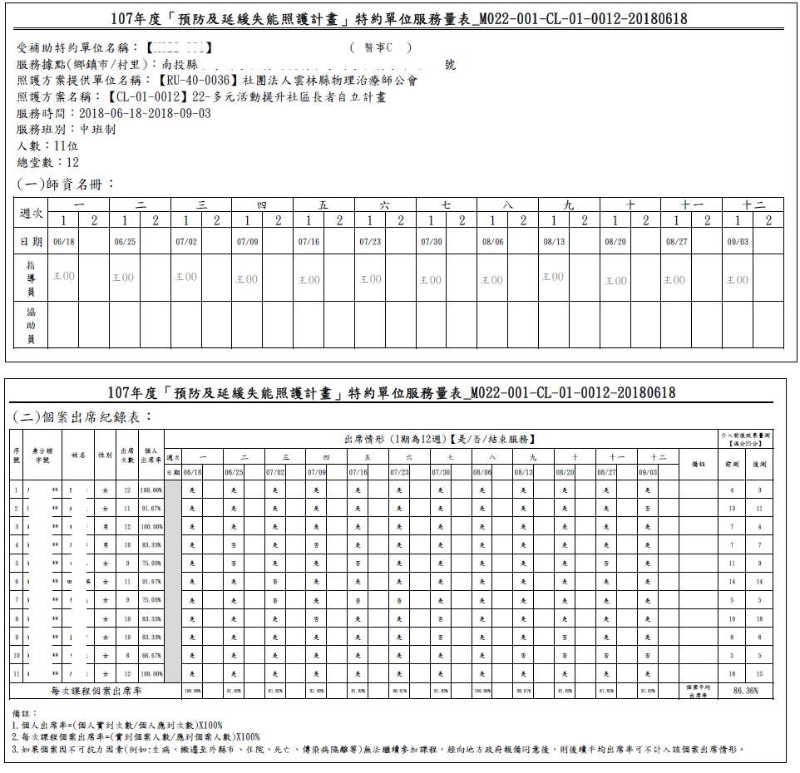

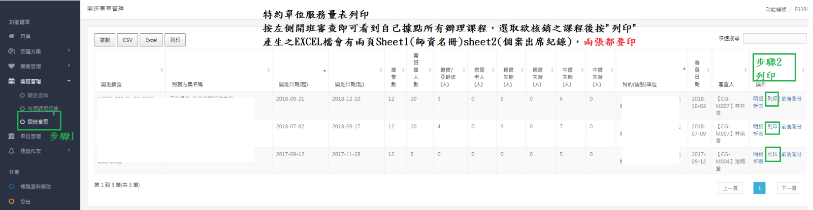

○○○年度南投縣醫事機構設置巷弄長照站
○○○巷弄長照站–長者健康促進服務方案費用
黏貼憑證用紙
民國○年○月○日
憑證編號 | 預算科目 | 用途 | 金額
憑證編號 | 預算科目 | 用途 | 百萬 | 十萬 | 萬 | 千 | 百 | 十 | 元
 | 長者健康促進服務方案 | ○月指導員費用 |  |  | 2 | 8 | 8 | 0 | 0

承辦人 | 出納 | 會計 | 單位長官

黏貼線
領 據
茲收到○○○醫院(單位全銜)
講師費計新台幣貳萬捌仟捌佰元元整

聘 別：□外聘(每小時1200元) □內聘(每小時600元)
指導員：□具有衛福部預防及延緩失能指導員之師資
協助員：□每小時500元
方案名稱：
授課日期：6/18、6/25、7/2、7/9……(12週)時間：9:00~11:00
總時數：24小時
領款人簽名蓋章:王○○
身分證字號：(必填)
戶籍地址：(必填)
聯絡電話：(必填)

中 華 民 國○○○年○○月○○日

○○○年度南投縣醫事機構設置C級巷弄長照站
○○○巷弄長照站–長者健康促進服務方案費用
黏貼憑證用紙
民國○年○月○日
憑證編號 | 預算科目 | 用途 | 金額
憑證編號 | 預算科目 | 用途 | 百萬 | 十萬 | 萬 | 千 | 百 | 十 | 元
 | 長者健康促進服務方案 | ○月材料費 |  |  |  | 7 | 2 | 0 | 0

承辦人 | 出納 | 會計 | 單位長官

黏貼線
黏貼相關發票

○○○年度南投縣醫事機構設置巷弄長照站
○○○巷弄長照站–第○期–長者健康促進服務方案講師簽到表
日期 | 講師名字 | 上課時間 | 講師簽到 | 課程人數 | 模組名稱 | 備註
1/5 | 林琳依 | 9:00-10:30 |  |  | 25

○○○年度南投縣醫事機構設置巷弄長照站
○○○巷弄長照站–失智症獎助費
黏貼憑證用紙
民國年月日
憑證編號 | 預算科目 | 用途 | 金額
憑證編號 | 預算科目 | 用途 | 百萬 | 十萬 | 萬 | 千 | 百 | 十 | 元
 | 據點專職  人力 | 失智症獎助費

承辦人 | 出納 | 會計 | 單位長官

黏貼線
黏貼相關證明文件
每名據點服務人員符合(1)及(2)

○○○年度南投縣醫事機構設置巷弄長照站
○○○巷弄長照站–創新課程費用
黏貼憑證用紙
民國○年○月○日
憑證編號 | 預算科目 | 用途 | 金額
憑證編號 | 預算科目 | 用途 | 百萬 | 十萬 | 萬 | 千 | 百 | 十 | 元
 | 業務費 | 創新課程費用 |  |  |  | 2 | 4 | 0 | 0

承辦人 | 出納 | 會計 | 單位長官

黏貼線
領 據
茲收到○○○醫院(單位全銜)
講師費計新台幣貳萬捌仟捌佰元元整

聘 別：□外聘(每小時1200元) □內聘(每小時600元)
指導員：□具有衛福部創新課程種子講師之師資
課程名稱：
授課日期：6/18、6/25、7/2 時間：9:00~11:00
總時數：24小時
領款人簽名蓋章:王○○
身分證字號：(必填)
戶籍地址：(必填)
聯絡電話：(必填)

中 華 民 國○○○年○○月○○日

附錄七
接受衛生福利部長照服務發展基金獎助經費
辦理巷弄長照計畫成果報告
受獎助單位 |  |  |  |  |  |  | 統一編號
計畫名稱 | ○○○年度社區整體照顧服務體系-醫事機構設置巷弄長照站 |  |  |  |  |  | 核定文號
計畫執行概況 | 時間 | 自 年 月 日  至 年 月 日 |  |  |  | □與計畫預定時間相同。  □因故更改時間，原因：
計畫執行概況 | 辦理  時段 | □1-3時段 □4-5時段  □6-7時段 □8-10時段
計畫執行概況 | 地點 | 【服務區域或活動辦理地點】 |  |  |  | □與計畫預定地點相同。  □因故更改地點，原因：
計畫執行概況 | 【含單位服務時間、活動內容及服務對象】
受益人數/人次 | 預期辦理：受益人數/  受益人次 |  | - 社會參與：每年提供___位長者、___人次以上服務。  - 健康促進：每年提供___位長者、___人次以上服務。  - 共餐服務：每年可提供____位長者，共___人次服務。  - 長者健康促進服務：每年辦理_____期，提供______位長者，共___人次以上服務。  - 社區式喘息服務(臨時托顧)：每月可提供____位失能者GA07喘息服務，每年服務量達____人、____人次。
受益人數/人次 | 實際辦理：  受益人數/  受益人次 |  | - 社會參與：每年提供___位長者、___人次以上服務。  - 健康促進：每年提供___位長者、___人次以上服務。  - 共餐服務：每年可提供____位長者，共___人次服務。  - 長者健康促進服務：每年辦理____期，提供_______位長者，共___人次以上服務。  - 社區式喘息服務(臨時托顧)：每月可提供___位失能者GA07喘息服務，每年服務量達____人、___人次。
效益評估 | 預期效益 |  | 【依申請補助計畫書所載效益，評估目標達成情形】
效益評估 | 實際效益 |  | 【實際效益與預期效益有顯著落差者，請敘明原因及改善方式】
計畫主辦人 |  |  |  | 機關關防  /  團體圖記
聯絡電話 |  |  |  | 機關關防  /  團體圖記
電子信箱 |  |  |  | 機關關防  /  團體圖記

○○○年度南投縣醫事機構設置巷弄長照站
成果報告

最美的照片一張

醫事機構(全銜)：
機構地址(即公文寄送地址)：

實施期程：自民國000年1月1日起至000年12月31日止
主辦單位：南投縣政府衛生局
機構負責人/職稱：
據點聯絡人/職稱: 聯絡電話：
E-mail： 傳真：

填報日期: 年 月 日
目錄
頁碼
壹、摘要…………………………………………………………………
貳、前言及目的…………………………………………………………
參、現況分析…………………………………………………………
肆、執行策略…………………………………………………………….
伍、執行成效……………………………………………………………
陸、檢討與未來規劃………………………………………………………
柒、其他檢附資料(如活動成果)
壹、摘要

貳、前言及目的

參、現況分析(以服務鄰近里別分析需求人口概況)

肆、執行策略：
一、開辦時段 ，辦理長者健康促進服務方案 期。
服務項目 | 執行方式
健康促進
共餐服務
長者健康促進服務方案 | 載明辦理期數及導入模組課程全名
每月擇一辦理電話問安或關懷訪視
社區式喘息服務(臨時托顧)
落實多元轉介
提供共融服務
接受指定訓練
參與備餐相關培訓
其他
二、實際課程表(範例)
 | 週一 | 週二 | 週三 | 週四 | 週五 | 備註
8:30-9:00 | 早安 (看報紙、聽音樂、吃早餐)
09:00-12:00 | EX.量血壓  及暖身活動  EX.長者健康促進服務方案(10:00-12:00) | EX.桌遊 | (9:00-10:00)  EX.關心時事  EX.音樂分享  EX.活動筋骨  (10:00-12:00)  EX.預防及延緩  失能 | EX.懷舊  歌曲歡唱 | EX.體適能課程
12:00-13:00 | 共餐時光
13:00-16:00 |  |  |  | (13:00-14:30)  EX.手作課程
14:30-16:00
EX.作品欣賞
EX.活動筋骨
16:00- | 準備回家
倘若課程結束請註明其他時間安排活動名稱
伍、執行成效
- 請填寫服務人數及平均人數
1月 | 2月 | 3月 | 4月 | 5月 | 6月 | 7月 | 8月 | 9月 | 10月 | 11月 | 12月 | 全年總時段 | 平均人數

- 請具體分析長者健康促進服務方案之成效

- (請簡述及分析單位收案年齡層、男女人數、經費執行率…等)
服務項目 | 預期效益 | 實際達成 | 達成率100%
收案數 |  | 共人  (男： 人)  (女： 人)
社會參與 | 人/人次 | 人/人次
健康促進 | 人/人次 | 人/人次
共餐服務 | 人/人次 | 人/人次
長者健康促進服務方案 | 人/人次 | 人/人次
電話問安 | 人/人次 | 人/人次
關懷訪視 | 人/人次 | 人/人次
社區式喘息服務(臨時托顧) | 人/人次 | 人/人次
陸、檢討與未來規劃
柒、其他檢附資料(請檢附每月2張彩色照片，共計24張，請自行增加)
辦理  地點 |  | 時間  地點
活動
內容

照片
辦理  地點 |  | 時間  地點
活動
內容

照片
備註： 本案提供之照片、影片等資料來源；是否皆已取得授權使用：□是；□否

